20省考预测冲刺卷1
第一部分 客观题
一、单选题（本大题共130小题，第1-90题0.8分，第91-130题0.7分，共计100分）
1. 文化是一个国家、 一个民族的灵魂。文化兴国运兴，文化强民族强。下列关于文化的说法错误的是:
A. 意识形态决定文化的前进方向和发展道路

B. 社会主义核心价值观是当代中国精神的集中体现

C. 能够提高全社会文明程度

D. 是提高国家硬实力的必然要求

2. 我国在区块链领域拥有良好基础，要加快推动区块链技术和产业创新发展，积极推进区块链和经济社会融合发展。关于区块链的特征和作用，下列说法不正确的是:
A. 省去第三方中间环节，降低交易成本

B. 虚拟化突破了时间、空间的界限

C. 解决经济社会发展中的“存证”难题，维护社会秩序

D. 打通部门间的数据壁垒，实现信息共享

3. 党的十九大报告指出，发展必须是科学发展，必须坚定不移贯彻创新、协调、绿色、开放、共享的发展理念。下列与之有关的说法，正确的有几项?
①创新发展注重的是解决发展动力问题
②协调发展注重的是解决发展不平衡问题
③绿色发展注重的是解决人与自然和谐共生问题
④开放发展注重的是解决发展内外联动问题
⑤共享发展注重的是解决发展不平衡问题
A. 1
B. 2
C. 3
D. 4

4. 关于下列体育项目，不正确的说法是:
A. 体操比赛男子有六个单项，女子有五个单项

B. 2020年奥运会在东京举办

C. 乒乓球混双比赛是2020年东京奥运会正式比赛项目

D. 射击是我国运动员在奥运会比赛中的优势项目

5. 共和国勋章，是中华人民共和国的最高荣誉勋章。下列时代楷模与事迹特点对应错误的是:
A. 于敏———核物理专家

B. 张富清———９５ 岁老党员的本色人生

C. 袁隆平———杂交水稻之父

D. 黄大年———乡村教育守望者

6. 关于党在新时代的强军目标，下列说法错误的是:
A. 坚持党对军队的绝对领导

B. 建设一支听党指挥、能打胜仗、作风优良的人民军队

C. 确保到2020年基本实现机械化

D. 到2035年把人民军队全面建成世界一流军队

7. 下列诗词与所描述的地区对应错误的是:
A. 山围故国周遭在，潮打空城寂寞回———南京

B. 昨来亦有吴趋咏，惟寄东都与北京———洛阳

C. 遥怜小儿女，未解忆长安———西安

D. 玉露凋伤枫树林，巫山巫峡气萧森———重庆

8. 中国共产党第十九届中央委员会第四次全体会议通过了 « 中共中央关于坚持和完善中国特色社会主义制度、 推进国家治理体系和治理能力现代化若干重大问题的决定» 。关于该 « 决定» 的内容，下列说法正确的是:
①中国特色社会主义制度是党和人民在长期实践探索中形成的科学制度体系
②具有坚持全国一盘棋，调动各方面积极性，具有集中力量办大事的显著优势
③我们党成立一百年时，各方面制度更加完善，基本实现国家治理体系和治理能力现代化
④二〇三五年，在各方面制度更加成熟更加定型上取得明显成效
A. ①②
B. ①④

C. ③④
D. ②④

9. 坚持社会主义市场经济改革方向，推动经济持续健康发展，下列关于建设现代化经济体系的说法正确的是:
A. 关注劳动和资本的投入，稳定经济增长

B. 我国经济已由高速增长阶段转向高质量发展阶段

C. 必须把发展经济的着力点放在虚拟经济上

D. 农业农村农民问题是关系国计民生的基本性问题

10. 下列关于习近平新时代中国特色社会主义思想的意义说法错误的是:
A. 习近平新时代中国特色社会主义思想在新时代应运而生，是新时代精神的精华

B. 习近平新时代中国特色社会主义思想，是马克思主义中国化最新成果，是中国特色社会主义理论体系的重要组成部分

C. 习近平新时代中国特色社会主义思想坚持真理与实践相统一

D. 习近平新时代中国特色社会主义思想推动构建新型国际关系和人类命运共同体

11. 金砖国家遵循开放透明、 团结互助、 深化合作、 共谋发展原则和 “ 开放、 包容、 合作、 共赢” 的金砖国家精神，致力于构建更紧密、 更全面、 更牢固的伙伴关系。下列关于金砖国家说法正确的是:
A. 金砖国家包括巴西、俄罗斯、印度、中国、埃及

B. 第十一次金砖国家会晤在南非约翰内斯堡

C. 第十一次金砖国家会晤主题为:“金砖国家:经济增长打造创新未来”

D. 第十一次金砖国家会晤强调:把握新工业革命机遇，丰富务实合作内涵

12. 关于心肺复苏，下列说法错误的是:
A. 患者晕倒后心跳微弱应立即进行心肺复苏

B. 目的是为了恢复患者自主呼吸和自主循环

C. 心搏骤停是指各种原因引起的、在未能预计的情况和时间内心脏突然停止搏动

D. 心脏骤停后4分钟内是心肺复苏的黄金抢救时间

13. 下列关于生物常识的说法错误的是:
A. 生物最重要和基本的特征在于生物会进行基因突变

B. 酵母呼吸作用产生的二氧化碳可使面包膨大松软

C. 向日葵向阳而生是由于光引起其生长素分布不均

D. 加酶洗衣粉可以有效地清除衣物上的污渍

14. 下列疾病与其临床表现对应错误的是:
A. 多动症———活动过多、行为冲动、学习困难

B. 水俣病———麻木、惊厥、精神迟钝、视力障碍

C. 甲亢症———眩晕、嗜睡、厌食、肌肉无力、记忆力减退

D. 狂犬病———兴奋期表现为极度恐怖、恐水、怕风

15. 科举制度是我国古代最重要的人才选拔机制，下列关于科举制度的说法正确的是:
A. 唐玄宗时期开创殿试

B. 宋朝时科举增设武举，采用糊名法加强考试公平性

C. “三元及第”是指接连在乡试、会试、殿试中都考中第一名

D. 蟾宫折桂说明考试落榜

16. 下列关于我国传统文化的说法正确的是:
A. 书法作品«兰亭序»是王献之的代表作

B. 太极拳含蓄内敛、连绵不断、以柔克刚

C. 五禽戏的发明人撰写了«伤寒杂病论»

D. 京剧中诸葛亮的角色属于“生旦净丑”中的“净”

17. 下列诗词与所描写节令不相符的是:
A. 除夕更阑人不睡，厌禳钝滞迎新岁———春节

B. 未必素娥无怅恨，玉蟾清冷桂花孤———七夕节

C. 春城无处不飞花，寒食东风御柳斜———寒食节

D. 但愿人长久，千里共婵娟———中秋节

18. 下列关于2018年«中华人民共和国宪法修正案»的说法错误的是:
A. 宪法宣誓制度在2018年宪法修正案中得到修改

B. 增加中国共产党领导是中国特色社会主义最本质的特征

C. 全国人民代表大会常务委员会的组成人员不得担任国家行政机关、监察机关、审判机关和检察机关的职务

D. 国家保障各少数民族的合法的权利和利益，维护和发展各民族的平等团结互助和谐关系

19. 根据«中华人民共和国药品管理法»，下列说法错误的是:
A. 国家不鼓励研究和创制新药，保护公民、法人和其他组织研究、开发新药的合法权益

B. 国家建立药物警戒制度，对药品不良反应及其他与用药有关的有害反应进行监测、识别、评估和控制

C. 县级以上人民政府及其有关部门对在药品研制、生产、经营、使用和监督管理工作中做出突出贡献的单位和个人，按照国家有关规定给予表彰、奖励

D. 开展药物临床试验，应当符合伦理原则，制定临床试验方案，经伦理委员会审查同意

20. 关于我国地貌旅游资源，下列说法错误的是:
A. 甘肃张掖是典型的丹霞地貌

B. 敦煌魔鬼城属于雅丹地貌群落

C. 昆明石林是典型的喀斯特地貌

D. 华山为著名的石英砂岩峰林地貌

21. 对于楼市的这一轮行情，合理的解释在于开发商的降价和消费者的刚性需求共同制造。至于能够持续多久，大多数人却并不乐观，普遍认为最多能持续一个季度，“小阳春”不过是一轮________的短暂行情。不乐观的前提是国家的房地产政策，而国家的房地产政策又受多重社会因素影响。但消费者的刚性需求却超出了人们的预期，楼市的转热不仅持续了今年的第一个季度，在上半年进入尾声之际还未见终止迹象。
填入横线部分最恰当的一项是：
A. 走马观花
B. 昙花一现
C. 大势所趋
D. 白驹过隙

22. 有人问王小帅，为什么要把一个孩子的感受铺陈得那么细致漫长、________，而不是让电影赶紧进入剧情？他却回答：我后悔了，应该让孩子的感受充满整个电影，后面的剧情都不重要。
填入横线部分最恰当的一项是：
A. 入情入理
B. 感同身受
C. 面面俱到
D. 力透纸背

23. 不论是痛苦、挫折，还是成就、辉煌；不论是风雨如晦、________的艰难时局，还是盛世初开的如歌岁月，历史一直都是令人警醒的镜子、催人奋进的号角。不忘本来才能开辟未来。一个民族要往前走，又岂能忘记这些历史？
填入横线部分最恰当的一项是：
A. 不绝如缕
B. 难以为继
C. 力挽狂澜
D. 一潭死水

24. 然而，将近六年的时间已经过去了，尽管新自由主义已经在理论上被普遍宣布为一种已经失败的策略，但全球化资本主义在实践上却似乎远未走到________的境地。尽管作为全球第一大经济体的美国，似乎在经济、政治和文化上的全球主导地位已经开始动摇，以冰岛、希腊、西班牙为代表的欧洲资本主义发展模式已经开始面临困境，但一个不容________的事实是：资本主义似乎又一次幸存了下来。
依次填入横线处最恰当的一项是：
A. 江河日下 忽视
B. 难以为继 非议
C. 摧枯拉朽 质疑
D. 日薄西山 回避

25. 这梧桐秋叶诗文纹路构图开阔疏朗，画意清爽________。虽多绘于民窑青花器上，并非出自皇家官窑，然惜其运笔设色，神韵百出，简淡雅拙，则与明清之际文人诗画不谋而合。其绘梧桐树种，历来便为人________。迁客骚人，亦多吟咏，留下诗文丹青无数。
依次填入横线处最恰当的一项是：
A. 简洁 青睐
B. 细腻 喜爱
C. 空灵 尊崇
D. 凝练 认可

26. 时近小满，一场迤逦的夏雨将整个黔城洇湿。________的群山吞吐着雾气，曾经于纸上文字照面过的湘云楚烟，如今竟活泼泼地________在身旁。群山俯首，云气氤氲，想必是这湘西古镇千年未变的绝美景致。
依次填入横线处最恰当的一项是：
A. 险峻 回荡
B. 连绵 萦绕
C. 绵延 徘徊
D. 陡峭 游弋

27. 但与此同时，国家对房地产的扶持又始终________在一定的尺度之内，比如开发商寄予厚望的十大产业振兴计划，最终并没有房地产的身影。近期有关方面重提物业税，也表明政府对于房地产并非无条件扶持，也说明政府对房地产这个引擎始终保持着足够清醒的________。
依次填入横线处最恰当的一项是：
A. 维持 警惕
B. 把持 机智
C. 控制 机警
D. 局限 警觉

28. 北宋有位叫林逋的“梅君子”，痴迷梅花的________，酷爱白鹤的仙姿绰约，于是植梅养鹤，称其为“梅妻鹤子”。林逋爱喝茶，在梅鹤相伴中喝出________意境——石碾轻飞瑟瑟尘，乳香烹出建溪春，世间绝品人难识，闲对茶经忆古人。喝茶，喝出古之幽思，当是饮茶之大家。
依次填入横线处最恰当的一项是：
A. 芬芳馥郁 楚楚
B. 昂头天外 悠悠
C. 傲雪欺霜 萧萧
D. 暗香疏影 幽幽

29. 印度标志性的茶当然是红茶，但对外界来说，它又牢牢地与英式下午茶的印象捆绑在一起：________的茶室、华丽讲究的服饰、精美瓷器、三层点心塔与一杯杯温润的红茶茶汤。这种________于红茶上的欧洲文化，形成了与中国人饮用绿茶差别显著的气场和滋味系统，有着强烈的异域感。很少有人了解，红茶从茶树种子到制作技术，原本是中国老祖宗独有。
依次填入横线处最恰当的一项是：
A. 鳞次栉比 附着
B. 高朋满座 依附
C. 富丽堂皇 附丽
D. 美轮美奂 依赖

30. 钱钟书先生的故居在学前街附近的七尺场30号，可是全无前面所看的那些故居的阔大气象，相反倒是________，尤其是后院现在还属于钱家留在无锡的家人所居住，开放的仅是前院落的七间房屋，也是无锡传统的青墙黛瓦式建筑，唯一好处就是藏于深巷，更见得________。
依次填入横线处最恰当的一项是：
A. 清净 雅致
B. 局促 幽深
C. 窄小 别致
D. 淡雅 幽邃

31. “独坐观念”一语也出自井伊弼的《茶汤一会集》。面对茶壶一只，独坐茶室，回味此日茶事，静思此时此日再不会重演，此刻茶人的心里不禁泛起一阵________之情，又涌起一股充实感。茶人此时的心境可称为“主体的无”。由此可见，茶道是一场静心清魂的佛事。茶人不愧为在家的僧人。茶室可比作寺院的佛堂。所以，日本茶道思想是茶与禅的________。茶中有禅理，禅理又在品茶中深刻体会到。
依次填入横线处最恰当的一项是：
A. 怅然 合二为一
B. 凄然 兼收并蓄
C. 茫然 融会贯通
D. 怡然 珠联璧合

32. 作为潮州人族群的风味菜肴，潮菜最初是伴随着潮商的________传遍东西洋的，而后通过南北贸易和移民，________了东西洋各地的饮食精华，包括各种各样的食材和烹饪技法，进而融会贯通并走向成熟。
依次填入横线处最恰当的一项是：

A. 传说 融会
B. 印迹 继承
C. 兴起 汲取
D. 足迹 吸纳

33. 对这样的善意和优惠条件如果仍然________，视而不见，只能称之为________。我们真的无语了，只能做另外的思考。
依次填入横线处最恰当的一项是：
A. 漠然置之 食古不化
B. 置若罔闻 徒托空言
C. 充耳不闻 冥顽不化
D. 视若无睹 抱残守缺

34. 在绝大多数时候，我们将目光集中在孩子身上，引导父母们关注最新的教养理念，________原生家庭如何影响我们养育下一代。但是，对于家庭而言，可能还有一些更为重要和基础的议题。本质上，家庭是由夫妻关系和子女关系结成的生活共同体。我们每个人都在其中________不同的角色。我们可能同时是妻子、母亲和女儿，或者同时是父亲、丈夫和儿子。这些角色的________与否，事关我们每个人和整个家庭的福祉。
依次填入横线处最恰当的一项是：
A. 探索 参与 真实
B. 反省 扮演 谐和
C. 反思 承担 协调
D. 探究 充当 配合

35. 很多人________到底是否该将拉班称作“德国现代舞之父”，一方面，他在舞蹈史上的贡献远远大于这个称号所指。另一方面，在功成名就之后，他与“纳粹”之间的关系缠夹不清，令后人十分踌躇。20世纪30年代，伴随着“纳粹”势力崛起，拉班在德国的地位________，先是执掌了当时的普鲁士国家剧院，后来又成为德意志舞团的总监，这是一个联合德国多家城市舞团的组织。1936年他被任命执导柏林奥运会开幕式，这本是一种________，然而拉班已隐隐感受到某种危机。
依次填入横线处最恰当的一项是：
A. 犹豫 水涨船高 荣幸
B. 纠结 风生水起 殊荣
C. 困顿 与日俱增 幸运
D. 困惑 日甚一日 荣耀

36. 更快的传输速度，更________的移动设备，更广泛的互联网，带来的直接变化是海量数据的产生，大数据的概念________。如何存储? 如何计算? 如何发掘? 面对大数据，人们又找到了更具想象力的应对之道———云计算。至此，信息技术的变革，用颠覆一词来形容，已经不为过了。回过头来看看那些潮起潮落的科技公司，不由令人唏嘘。传统移动通信时代的巨头如诺基亚和摩托罗拉已经快速________，昔日互联网时代的霸主微软、英特尔和雅虎也都陷入迷茫，而基于数据而生的新生科技公司如亚马逊、谷歌、Facebook却迎来了又一轮朝阳。
依次填入横线处最恰当的一项是：
A. 便捷 应运而生 销声匿迹
B. 先进 层出不穷 无人问津
C. 多元 备受瞩目 一落千丈
D. 复杂 横空出世 鲜为人知

37. 在中央首届城镇化工作会议上，中央领导同志提出，城镇建设要体现尊重自然、顺应自然、天人合一的理念，依托现有山水脉络等独特风光，让城市融入大自然，让居民望得见山、看得见水、记得住乡愁。如今，中央又旗帜鲜明地提出“人的新农村”，提出要“发挥好新型城镇化对农业现代化的辐射带动作用”，“推动‘物的新农村’和‘人的新农村’建设”________，无疑是以人为本精神的________，也是党中央回应人民呼声和________的体现。
依次填入横线处最恰当的一项是:
A. 百花齐放 延绵 请求
B. 统筹兼顾 呈现 愿望
C. 循序渐进 展现 愿景
D. 齐头并进 延续 诉求

38. 党的十八大之后，我们强调不能简单以国内生产总值增长率论英雄，提出加快转变经济发展方式、调整经济结构，提出化解产能过剩，提出全面深化改革、全面依法治国，提出加强生态文明建设等等，这都是针对一些牵动面广、耦合性强的深层次矛盾去的。如果我们不迎难而上、________，逢山开路、遇水架桥，这些矛盾不断________，就有可能进一步向不利方面转化，最后成为________因素甚至破坏性力量。
依次填入横线处最恰当的一项是：
A. 高屋建瓴 深化 制约
B. 因势利导 积累 干扰
C. 顺势而为 加深 阻碍
D. 因地制宜 积淀 阻挠

39. 与“无国界记者”组织的报告进行具体争辩没多大意思，我们想指出的是，编纂该报告的那些人，包括西方媒体的很多人，太________于西方的优越感和“正确性”里面了。他们已经不动脑子，________，还有些蛮横，以致于面对中国如此宏大、________的崛起时，他们拒绝探寻其中的合理性，而是用起哄一般的指摘做自我安慰，这无异于“精神胜利法”。
依次填入横线处最恰当的一项是：
A. 沉醉 含沙射影 快速
B. 沉湎 人云亦云 有序
C. 沉溺 断章取义 迅速
D. 沉浸 不求甚解 和平

40. 西方文艺理论在进入中国之后，承担的更多是对已有作品的重新解读与________，如用精神分析解读«红楼梦»、用女性主义解读«花间词»等，对指导我国当下文学创作或解决现实文艺问题，意义不大。另外，前沿理论还应该在一定程度上具有创新性，对于文艺未来发展有所启示。以目前的情况来看，不少学者对于西方文论的研究停留在________的层次，西方文论中国化的创新成果________。
依次填入横线处最恰当的一项是：
A. 挖掘 老调重弹 寥寥无几
B. 阐述 目无全牛 寥若晨星
C. 阐释 拾人牙慧 付之阙如
D. 论证 闭门造车 屈指可数

41. 耕地质量直接关系到国家粮食安全。黑土地是世界公认最肥沃的土壤，素有“插根筷子也发芽”的美誉。东北是全球三大黑土区之一，粮食产量占全国的1/4，调出量占全国的1/3，是中国重要的粮仓。这些年，在粮食增产的同时，黑土地也被过度开发利用，土壤明显退化。黑土层已由20世纪40年代的60~70厘米，下降到今天的20~30厘米——黑土是不可再生的宝贵资源，形成1厘米黑土层需要几百年的时间。过去黑土层丰厚，脚踩上去就像踩在海绵上一样。现在土层变薄，营养不足，不得不多施化肥。化肥越用越多，又导致土壤板结，踩上去甚至看不到脚印。
这段文字意在说明：
A. 东北作为我国重要粮仓的地位不保
B. 黑土地的可持续发展问题亟待解决
C. 土壤肥力的下降是不可逆转的
D. 应立刻停止对东北地区黑土地的人为破坏

42. ①今年9月份，欧洲央行再度下调了明年的经济增速预期，从此前的14％下调到12％
②欧盟委员会对德国悲观看待的主要原因在于，全球制造业增速放缓导致订单数量减少
③从年初的1.8％下降到0.5％，在欧盟区排在倒数第二，仅次于意大利(0.1％)
④考虑到德国的对外贸易依存度，德国的经济复苏要比预计耗费更长时间
⑤欧债危机以来，欧洲经济就一直处于衰退边缘，随着最近几年国际贸易环境恶化，欧洲经济更是毫无起色
⑥更令人担忧的是，欧盟委员会对欧洲经济领头羊德国的经济增速预期一路下调
将以上六个句子重新排列，语序正确的是：
A. ③④②⑤①⑥
B. ⑤①⑥③②④
C. ②④⑤⑥①③
D. ①⑥④②③⑤

43. 探索雾霾的机理，这是我们好奇的起点。由此进入，我们方才明白，构成PM2.5的主要成分中，二次生成颗粒物已经与一次颗粒物相当，而且其吸湿性更强，对空气能见度影响更大。在二次颗粒物中，燃煤排放的二氧化硫、机动车排放的氮氧化物和人类活动产生的VOC.(有机挥发物)构成了“三座大山”。要撼动这“三座大山”并非易事。节能减排是一项需要投入真金白银的工作，除了经济实力的支撑，还需要有过硬的技术和严格的监管，总之，资金、技术、监管，三者缺一不可。
这段文字重在强调：
A. 节能减排项目的成功依赖长期的持续投入
B. 不投入真金白银就不可能根治目前的雾霾问题
C. 资金、 技术、 监管共同参与才能保证节能减排的成功
D. 雾霾形成机理涉及一次颗粒物与二次颗粒物的共同作用

44. ①戟是枪尖附月牙利刃的长柄兵器，可钩、可啄、可割、可刺，是在戈和矛的基础上发展而来的
②三国前期的骁将吕布使用的就是一支方天画戟
③后因盔甲的制作日益精良，钩啄的杀伤力减弱
④“三英战吕布”，那支方天画戟使得出神入化，竟然未让刘关张占多少便宜
⑤其杀伤力比戈和矛都强，是战国到汉唐时期的主要兵器之一
⑥戟的作用降低，逐渐被枪代替
将以上六个句子重新排列，语序正确的是：
A. ④①⑤③②⑥
B. ④①③⑥②⑤
C. ①②④③⑥⑤
D. ①⑤②④③⑥

45. 人驯服了谷物，同时，谷物也在“驯服”人类，文明就在适宜谷物生长的地方繁衍绵延数千年。亚洲主要种植水稻，欧洲主要种植小麦。有学者研究发现：水稻和小麦可能是欧亚文化差异产生的重要原因之一。为什么？水田需要一个精细的灌溉系统，而这个灌溉系统是个庞大的水利工程，一家人根本搞不定，需要大家一起来修建完成，这就需要各户人家的相互配合，共同努力合作需要更多地关注别人，学会妥协，这促进了亚洲的集体主义价值观。而小麦种植则不太需要这样的合作。这种耕作方式允许个人主义的价值观，并且随着时间流逝，发展成为欧洲的文化准则。
下列适合作为本文标题的一项是：
A. 欧亚文化差别
B. 谷物与价值观
C. 水田与集体观
D. 文化有别的原因

46. 近年来，随着信息技术的发展，互联网平台已经成为公众参与公益活动的重要渠道，不少求助者借此走出人生困境。“互联网＋公益”模式在一定程度上产生积极的社会效益，获得了社会认可。而今，互联网公益平台管理标准失位的行业漏洞再度被公之于众，“这就是我越来越少捐款的原因”“消费善良，会导致以后真正需要帮助的人筹不到钱”等网友评论的背后，是“受伤”的公众善心以及互联网筹款面临的信任危机。弥补这道伤痕需要全行业的共同努力。带有公益属性的行业集聚的是全社会的目光，各平台有责任共同守护这份沉甸甸的信任。
这段文字意在说明：
A. 互联网＋公益模式给信息社会带来积极影响
B. 挽救互联网公益行业需要所有参与者投入
C. 互联网众筹行业要齐心协力挽救自身信任
D. 公益行业的漏洞会让真正热心公益的人寒心

47. 2019年8月14日，美国企业亚马逊在其电商平台上公然销售“港独”T恤，有的印有香港“紫荆花旗帜”和美国“星条旗”的拼接图，有的印有“香港独立”等多种反华言论。这触及了中国“一点都不能少”的底线，面对网友的批评指责，美国亚马逊截至目前(2019年8月15日) 还未有任何官方回应。实际上，亚马逊上出现这种“任性”的不当销售行为并非首次我们不禁好奇，这样的企业坚持的是什么价值观？浏览亚马逊官网，“顾客至上”是其核心价值观之一。然而，从亚马逊的种种作为来看，其对 “顾客至上”的理解是何其肤浅。消费者从来不是“行走的钱包”，而是有国家自豪、民族骄傲的个体。一个企业的商道不彰，展望“市场前景”，会一帆风顺吗？
这段文字意在强调：
A. 亚马逊在政治话题上不应挑战顾客的底线
B. 在底线问题上做文章的企业必然前景暗淡
C. 亚马逊公司所坚持的价值观不够明确
D. 亚马逊公司应该对不当行为作出官方回应

48. 一直以来，“科技”都是公认的褒义词，社会各界对科技以鼓励和放任为主。不过，这一共识正面临全新的挑战。从基因编辑到“换脸”软件，从数据安全到数字鸿沟，以互联网、人工智能和生命科学为主力，科技正以前所未有的加速度狂奔。相关法律法规严重滞后，空当和潜在风险越来越大，行业自律自省变得不可或缺。
这段文字旨在说明：
A. 未来“科技”可能不再是一个褒义词
B. 应通过法律手段限制科技的发展
C. 对科技的限制和反省是必不可少的
D. 科技的风险也随着发展而变大了

49. 近年来，中央出台了多重举措为民营企业排忧解难，民营企业倍受鼓舞。但在个别地区仍存在落实不力的情况，扶持政策林林总总，却忽视了法治才是最好的营商环境，个别地方出现的滥用公权的“乱作为”现象，让一些企业家受了伤、寒了心。个别地方在招商引资过程中，竟然存在行政命令“凌驾”于法律之上的现象。双方协商后签订了受法律保护的合同，行政部门一纸文件就能说改就改，全然不顾在民事合同中双方地位是平等关系。更让不少企业家无奈的是，由于行政机关在当地比较强势，一旦遭遇这种“乱作为”，即使寻求法律救济也是徒劳。
这段文字主要想表达的是：
A. 加强法治建设才是扶持民营企业的最佳途径
B. 如今的法律体系无法保障民营企业茁壮成长
C. 混乱的扶持政策是阻碍民营企业发展的主要原因
D. 行政命令“凌驾”于法律之上的现象令人担忧

50. 从掌握知识到实践创造，体现了从主观到客观，从认识世界到改造世界的实现逻辑。贯不通这根逻辑链条，很可能就是教条主义。因为书本知识不能代替人们在实践活动中的复杂判断和困难选择。同一部兵书，马谡的用法是背本本，诸葛亮的用法就不是。王明和毛泽东都读马列著作，王明读得甚至更多，但他是教条主义，毛泽东则强调实事求是。由此可见，读书效果的好坏，关键在于读法和用法，在于是不是拥有从书本到实践，从主观到客观进出自如、出神入化的本事。
这段文字意在强调：
A. “不读书”和“读死书”都是应该被摒弃的坏习惯
B. 读书效果出众的人擅长将书本知识运用到实践中去
C. 人与人的能力差距导致对书本知识的利用效果不同
D. 书本无法全面地记录人们在实践过程中所作的判断和选择

51. 在美国，__________。一项调查结果显示，1/4的美国人经常感到孤独。孤独摧残身心健康，最关键的机制是撤除社会支持的安全网。当你觉得整个世界充满恶意和危险时，压力荷尔蒙水平会升高，免疫系统会遭到抑制，进而影响睡眠以及认知功能。据称，长期的孤独感对于身体的伤害甚至超过肥胖症和空气污染。比如，长期孤独的人心血管疾病的发病率比正常人高出29％，患上老年痴呆症的可能性高出一倍，英年早逝的风险则增加26％。他们还更容易患上Ⅱ型糖尿病和关节炎等诸多疾病。
填入画横线部分最恰当的一项是：
A. 长期孤独带来的健康隐患被人们忽视了
B. 人们并不像我们想象的那样喜欢独来独往
C. 人与人之间的关心爱护有时比药物更有用
D. 孤独据说已经成为一种严重的公共健康危机

52. 近年来，中国在科技和互联网领域诞生了不少世界级的巨头。这些公司虽然待遇和福利优厚，让很多人梦寐以求，但其中也颇有一些对待员工并不是非常厚道，经常有钻法律空子的小动作。不过，高薪与发展前景的诱惑下，这些互联网公司依然吸引了大批员工。都说人才是最大的财富，但是人才不能只有在公司扩张的时候才受到重视，在公司收缩要裁员的时候，也应该让被裁的人感受到公平，至少要符合法律规定。
这段文字意在说明：
A. 互联网巨头不可能只扩张不收缩
B. 公司裁员应秉承公平、合法的原则
C. 公司对人才的重视难以持久
D. 优厚的待遇可以让人忽视法律保障

53. 世界卫生组织2018年的数据显示，全球四分之一的成年人身体活动不足，缺乏身体活动是全球十大死亡风险因素之一，更是心血管疾病、 癌症和糖尿病等非传染性疾病的一个主要风险因素。久坐和缺乏运动同时发生时，会产生1＋1>2的效果。所以如果你在读这篇文章的时候是坐着的，那就站起来。如果你正在寻找开始跑步的动力，别犹豫，果断穿上运动鞋，因为2019年11月4日 « 英国运动医学杂志» 发表的一项研究表明，任何程度的跑步都能平均降低27％ 过早死亡的风险。不仅是跑步，其他任意形式的积极运动亦可以降低患心脏病和癌症等多种疾病的风险，并起到改善心理健康的作用。
下列说法错误的一项是：
A. 长期缺乏运动会给身体带来疾病隐患
B. 并非只有长跑才能改善身体的健康状况
C. 在各种运动形式中，跑步的效果尤其出众
D. 运动量不足对身体造成的负面影响是多方面的

54. 在学术界，日本、韩国、中国台湾的农业模式，被视为“东亚模式”。该模式的形成，从地理条件来看，人多地少是一个很重要的原因。由于东亚地区人口密度普遍较大，人均耕地低于世界平均水平，再加上丘陵、山地比例过高，导致土地细碎分割，规模化经营难度较大。可以说________。
下列选项中，无法填入画横线部分的一项是:
A. “东亚模式”的形成不能仅从文化角度解释
B. 地理因素对农业模式的影响是显著的
C. 小农经济的存在是根深蒂固的
D. 地理因素直接决定了农业模式

55. 互联网巨头搭建数字空间，用户登录其中，摄取信息、生产信息，相互供需。作为使用空间的对价，用户信息归平台所用（甚至所有），平台售卖注意力、挖掘大数据，赚取商业利益。平台试图通过区分“大数据”和“小数据”，消除各界疑虑：别担心，我们挖掘的是大数据，不针对任何个人，绝不会泄露你的隐私。甚至做不屑一顾状，言之凿凿：小数据没用，大数据才有价值。此次谷歌“夜莺计划”大白天下，这套话术不攻自破。分明姓名、出生年月与医疗信息一一对应，说好的“只大不小”呢？在数字空间里，雁过留痕，任何踪迹都无法抹去，而绝大多数人正在享受数字化狂欢，仍未意识到“无法抹去”意味着什么。
这段文字的作者对互联网平台收集用户数据一事的态度是：
A. 表示担忧
B. 不以为然
C. 不以为意
D. 坚决反对

56. 社会企业自从舶来以来，已有蔚然成风之势，一个组织得以“社会企业”之名同时兼顾社会目标和经济目标（即“双重目标”）。但是曾经喧嚣一时的“摩拜单车是否是社会企业的论战”也让我们意识到：是否解决社会问题并不能成为判定其是不是社会企业的唯一标准，因为即使是纯粹的商业企业，也可能蕴藏着解决社会问题的目标。因此，对于社会企业的界定除了“双重目标”之外，还需要关注一个排序问题：当社会目标和经济目标冲突的时候，哪个优先？
文章接下来最有可能论述的是：
A. 什么样的企业才算是真正的“社会企业”
B. “社会企业”之名的来源
C. 如何才能避免社会目标和经济目标冲突
D. 哪些企业在进行商业运作的同时解决了一些社会问题

57. 对于童年期心智不成熟的孩子来讲，如果感到恐惧和不安，那么他往往无法获得自信真实的情况是，大部分孩子都会想获得来自父母师长的认同和赞美，甚至会想很多办法来获取关注。但是一旦因为某些客观原因或者父母师长的责怪而得不到认同，自尊心强的孩子就容易产生内疚和负罪的心理，认为是自己做错了，在多次的事件积累之后，就会导致自我评价低的内心感受。并且，有些孩子还容易忽略客观存在的事实和原因，一旦失利就把不好的结果都归结到自己身上，通过自责将这种自我评价低的感受不断强化。
根据原文，下列说法正确的是：
A. 大部分孩子盼望得到赞美而非责怪
B. 负罪感的累积会让孩子变得爱找客观原因
C. 自尊心强的孩子希望用好的表现改变父母看法
D. 家长应该引导孩子避免内疚和负罪心理

58. «诗经»有云，“击鼓其镗，踊跃用兵”。翻阅古籍，常常可以看见这样的文字，“两军相遇，弓弩争先”。的确，在世界诸国使用的兵器中，弓箭的发展历史，是最悠久的。弓与箭是配套兵器，而在制造过程中，通常又是很能体现古人智慧的。因为，弓的制作，箭镞和箭羽的制作，从取材、 用料到制造过程都有严格的要求，其技艺的把握拿捏对工匠又非常苛求。据说，神箭手之精准射击，背后支撑他的必是大批技艺精湛的工匠。
这段文字旨在说明：
A. 弓箭做工是否精细决定了箭手的战斗力
B. 弓箭的发展历史久远于其他传统兵器
C. 弓箭制造过程对工匠技艺要求严苛
D. 弓箭的制造需要智慧与技术的支撑

59. 众所周知，全球变暖的一大元凶是二氧化碳。为了缓解全球变暖的现象，除了控制人类活动产生的大量二氧化碳之外，保护森林植被也得到了重视。 因为森林中的植物能通过光合作用将二氧化碳中的碳转化成自己生长所需的有机物，从而有效减少空气中二氧化碳的含量。这种能力就是植被的固碳能力。所以人们一直以来，都非常重视植物和藻类的固碳能力，然而却忽略了动物的重要作用。实际上，动物“间接”的固碳能力在自然界也占据着一席之地。随着科学家们对此了解得越来越深入，他们渐渐明白物种灭绝也是造成气候问题的重要一环。
这段文字的主旨是：
A. 解释到底什么是全球变暖的元凶
B. 比较动物和植物的固碳能力强弱
C. 科学家们对气候的研究更加深入
D. 动物灭绝也会导致气候问题加剧

60. 有媒体曾报道了一起误食毒蘑菇致一人死亡的悲剧。在慨叹草木无情之余，该报道还以“教你一招”的名义列举了一些辨别毒蘑菇的方法。殊不知，这些民间流传的辨别野生毒蘑菇的方法并没有科学依据，轻信并实践这些方法，反而是造成误食中毒的主要原因之一。
下列适合作为本文标题的一项是：
A. 无惧野外，一招识别有毒蘑菇
B. 不可貌相，小小蘑菇亦能致命
C. 识别毒蘑菇，民间传说不可信
D. 勿自以为是，聪明反被聪明误

61. 某水果公司采购若干箱苹果和香蕉，已知苹果箱数是香蕉的2倍，如果每天卖出16箱苹果和12箱香蕉，那么当香蕉卖完后还剩下40箱苹果，则该水果公司采购苹果和香蕉共多少箱?
A. 60
B. 120
C. 180
D. 200

62. “我是歌手”节目在某大学进行初选，报名选手中男女人数之比为4∶3，初选结束后有63人进入复选，已知复选选手中男女人数之比为5∶4，落选选手中男女人数之比为3∶2，则该大学有多少人报名初选?
A. 75
B. 98
C. 126
D. 196

63. 某公司设立一、二、三等奖项，奖励14位优秀员工，已知获得一、二、三等奖奖金分别为1500、800和 400元。14名优秀员工共获奖金10500元，问有多少人获得三等奖?
A. 2
B. 3
C. 5
D. 7

64. 现有一种浓度为45％ 的盐水若干克，加一定量水进行稀释，其浓度变为24％，再加入45克浓度为60％的盐水后，浓度变为33％，那么原有浓度为45％的盐水多少克?
A. 52
B. 72
C. 108
D. 142

65. 某项工程需要A、B两个工厂合作45天即可完工，若A工厂先单独施工50天，剩下的工程由B工厂单独施工25天，即可完成该项工程。由于A工厂临时有其他任务，施工时间不能超过30天，那么为全部完成该工程，B工厂至少要施工多少天?
A. 105
B. 120
C. 80
D. 85

66. 小张和小王分别从A、B两地同时出发匀速相向而行，第一次相遇离A地6千米，相遇后继续前进，到达对方起点后立即返回，在离B地3千米处第三次相遇，则 A、B两地相距多少千米?
A. 15
B. 9
C. 11
D. 18

67. 2020年某品牌手机由于技术升级，与2019年相比每台手机成本降低10％，在定价不变的情况下，每台手机利润提升20％，2020年全年销售这种手机的总利润较 2019年增加了44％，则2020年手机的销量比2019年?
A. 提升了不到20％
B. 提升了20％
C. 提升了20％以上
D. 降低了20％

68. 小明家正在装修，需要在网上购买18升涂料，现在商家有20桶10升装的，15桶6升装的，3桶2升装的，4桶1升装的。问商家有多少种发货方式，能保证正好发出小明需要的18升涂料?
A. 4
B. 6
C. 8
D. 10

69. 小张和小李两人进行7局4胜制的羽毛球比赛，最终小张用了6局就战胜了小李，问在两人所有可能的比赛结果中，小张至少连胜三局的概率为多少?
A. 1/2
B. 1/3
C. 1/4
D. 1/5

70. 在直角三角形ABC.中，F是AC的中点，线段AB的长为10，BC的长为12，BE长为8，O是AE和BF的交点，请问三角形AOF的面积是多少?
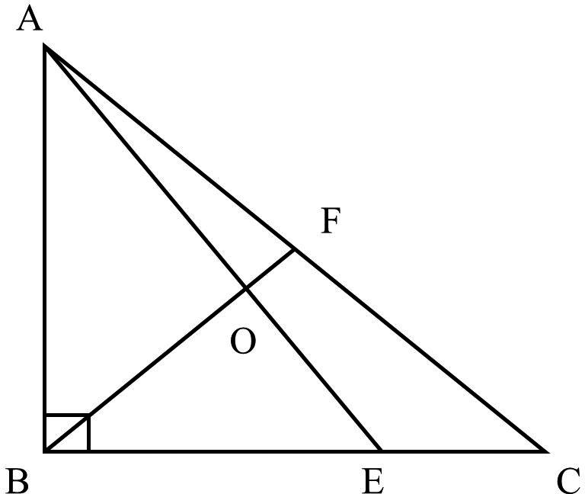
A. 6
B. 8
C. 10
D. 12

71. 把下面的六个图形分为两类，使每一类图形都有各自的共同特征或规律，分类正确的一项是:
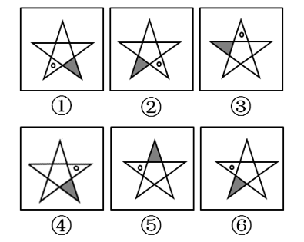

A. ①⑤⑥，②③④
B. ①④⑤，②③⑥
C. ①②⑤，③④⑥
D. ①③⑥，②④⑤

72. 从所给的四个选项中，选择最合适的一个填入问号处，使之呈现一定的规律性:
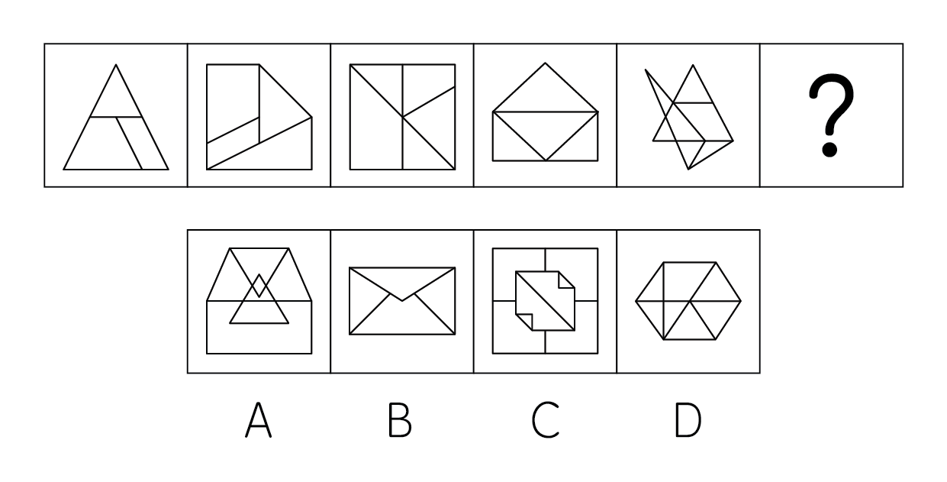

73. 从所给的四个选项中，选择最合适的一个填入问号处，使之呈现一定的规律性:
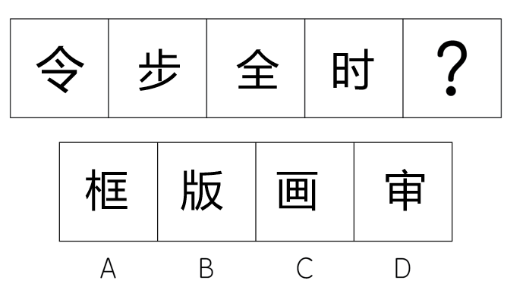

74. 从所给的四个选项中，选择最合适的一个填入问号处，使之呈现一定的规律性:
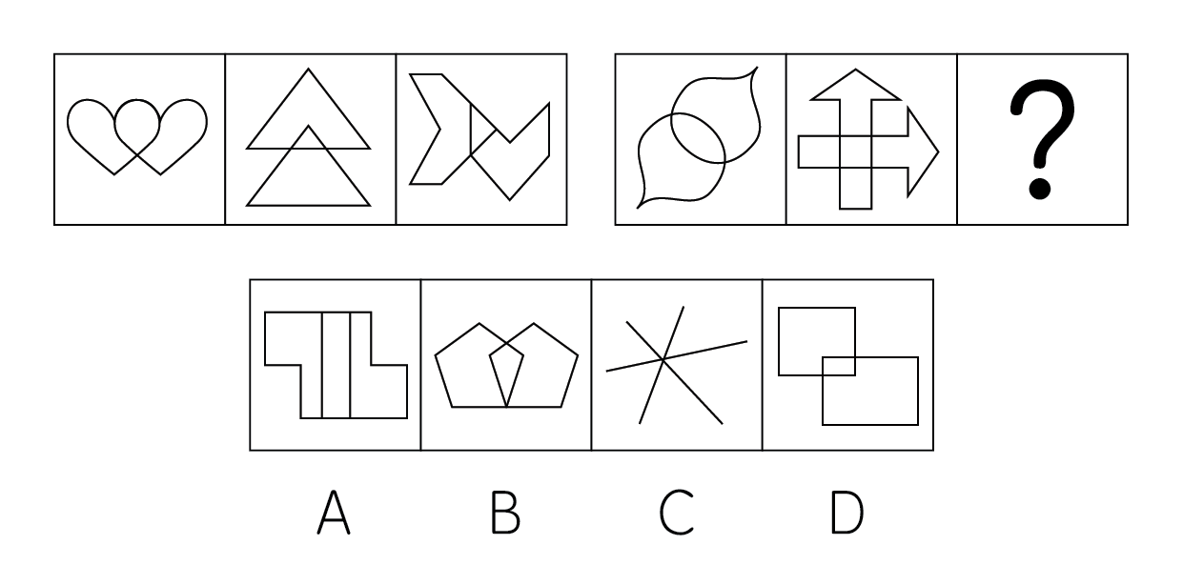

75. 从所给的四个选项中，选择最合适的一个填入问号处，使之呈现一定的规律性:
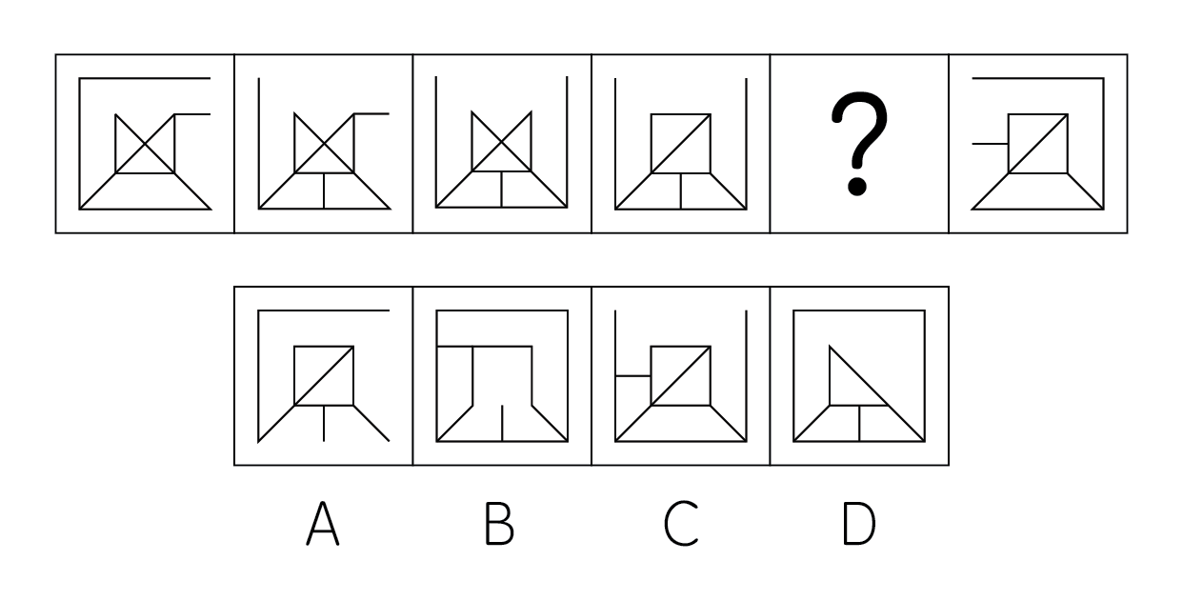

76. 从所给的四个选项中，选择最合适的一个填入问号处，使之呈现一定的规律性:
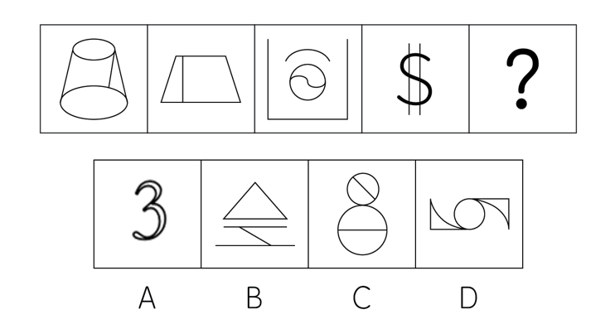

77. 下图给定的是在立方体中挖掉两个圆锥体的立体图形，将该立体图形从任一面剖开，以下哪一项不可能是该立体图形的截面?
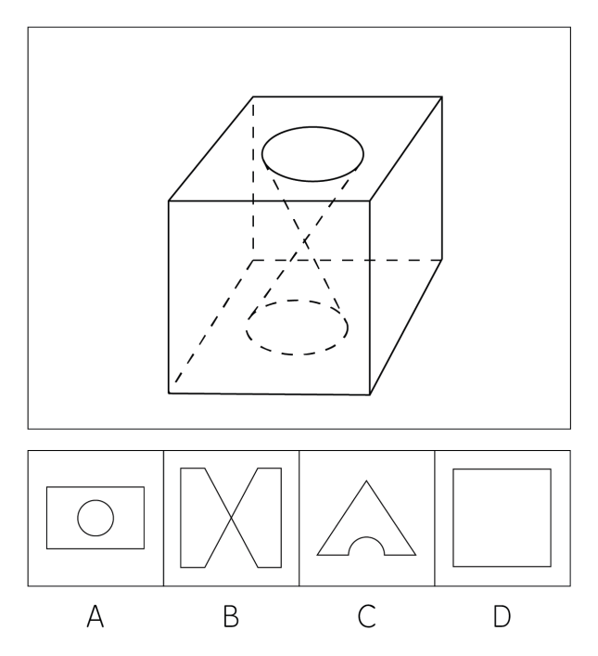

78. 从所给的四个选项中，选择最合适的一个填入问号处，使之呈现一定的规律性:
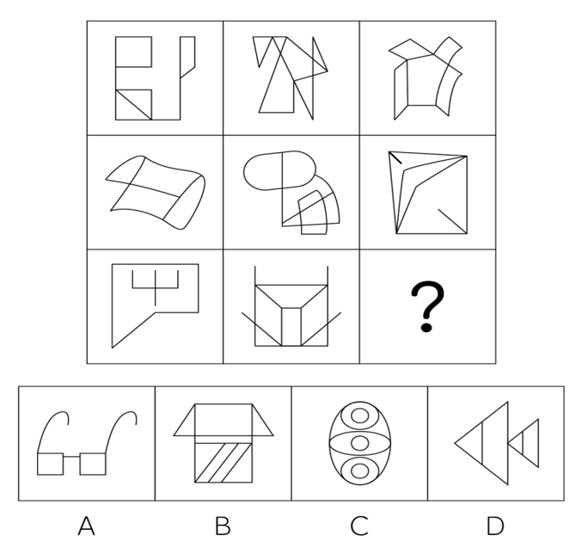

79. 从所给的四个选项中，选择最合适的一个填入问号处，使之呈现一定的规律性:
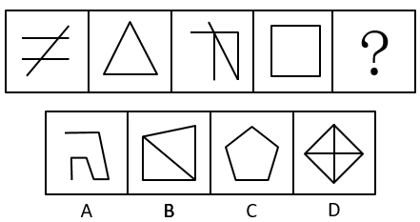

80. 把下面的六个图形分为两类，使每一类图形都有各自的共同特征或规律，分类正确的一项是:
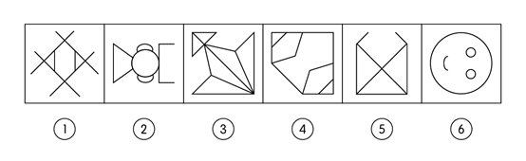

A. ①②③，④⑤⑥

B. ①③⑤，②④⑥

C. ①②④，③⑤⑥

D. ①④⑤，②③⑥

81. 巡航舰∶护航
A. DF－41∶点火
B. 监控器∶摄像

C. 交规∶维护秩序
D. 潜艇∶侦察

82. 风声鹤唳∶草木皆兵
A. 匠心独运∶精妙绝伦
B. 高义薄云∶薄情寡义

C. 近朱者赤∶近墨者黑
D. 耳提面命∶潜移默化

83. 端午∶端阳
A. 忘忧草∶黄花菜
B. 大葱∶葱莲

C. 兰花∶圣罗兰
D. 乘方∶二次方

84. 猴面兰∶蛋黄花
A. 蜘蛛兰∶菠萝莓
B. 灯笼果∶向日葵
C. 羊角椒∶佛手瓜
D. 绣球花∶万寿菊

85. 爽∶飒爽∶舒爽
A. 讽∶讽刺∶讥讽
B. 良 优良∶良久

C. 慧∶聪慧∶智慧
D. 颜∶颜值∶颜面

86. 恒星∶地球∶天体
A. 维他命∶维生素C∶维生素
B. 淡水湖∶死海∶湖泊

C. 陶瓷∶长城∶文物
D. 大学∶清华大学∶学校

87. 拔出萝卜∶带出泥
A. 飞机尾巴∶翘得高
B. 猫哭耗子∶假慈悲

C. 上梁不正∶下梁歪
D. 人怕出名∶ 猪怕壮

88. 互联网:网游
A. 恋爱∶结婚
B. CO2∶干冰

C. 消毒∶手术
D. 棱长∶体积

89. 颈椎病∶心脏病∶冠心病
A. 北大荒∶北极熊∶北冰洋
B. 赤小豆∶罗汉豆∶荷兰豆
C. 诉讼法∶审计法∶经济法
D. 八面体∶六面体∶五棱锥

90. 隔江犹唱后庭花 对于 ( ) 相当于 ( ) 对于 苏州
A. 武汉 欲把西湖比西子
B. 杭州 但使龙城飞将在
C. 南京 姑苏城外寒山寺
D. 西安 不破楼兰终不还

91. 劳动异化，是指人类劳动活动丧失了自由自觉的性质。随着流水线作业和分工的细化，被异化的劳动者与他自己的生产活动、 劳动目标、 生产过程分离，无法对劳动进行认同！
根据上述定义，下列情况属于劳动异化的是:
A. 小李新应聘上总经理后因不熟岗位工作心有余而力不足

B. 某钢铁制造公司未制定明确人事管理章程造成人浮于事

C. 上海房子价格的飞涨促使一些人认为干什么都不如炒房来钱快

D. 某视频生产流水线的员工感到工作重复枯燥而频繁离职

92. 相对运动是指物体相对于其他运动的位置变化。一物体相对另一物体的位置随时间而改变，则此物体对另一物体发生了运动，此物体处于相对运动的状态，即此物体相对于固定在第二物体上的参考系的运动。如果相互之间的位置并不随时间而改变，则此物体即在相对静止状态之中！
根据上述定义，以下体现相对运动的是:
A. 黄河之水天上来，奔流到海不复回

B. 卧看满天云不动，不知云与我俱东

C. 两岸青山相对出，孤帆一片日边来

D. 辘轳千尺巧升降，老牛转磨无时停

93. 有价证券，是指标有票面金额，用于证明持有人或该证券指定的特定主体对特定财产拥有所有权或债权的凭证。有价证券是虚拟资本的一种形式，它本身没价值，但有价格！
根据上述定义，下列不属于有价证券的是:
A. 股票
B. 商品证券

C. 支票
D. 合同

94. 营销，指企业发现或发掘准消费者需求，让消费者了解该产品进而购买该产品的过程。创意营销是通过营销策划人员，思考、 总结、 执行一套完整的借力发挥的营销方案，带来销售额急剧上升，一份投入十份收获，创意营销给广告主带来意想不到的收获。市场往往会突飞猛进的发展，让企业利润倍增！
根据上述定义，下列属于创意营销的是:
A. 知名网红雪嘻嘻将和驴友旅游的经历写成了一篇文章，分享出来吸引了更多粉丝

B. 某明星情侣在网络平台上讲述他们的感情故事时，无意间却宣传了网购的情侣装

C. 某洗脸皂工作室通过公益广告的形式宣传纪念洗手节，该洗脸皂顷刻大卖，赢得市场

D. A公司与广告公司B签约合作协议，一段时间后销售额按照合同预期得到了大幅提升

95. 社会惰化，是指个人与群体其他成员一起完成某种事情时，或个人活动时有他人在场，个人的活动积极性与效率下降的现象。
根据上述定义，下列不属于社会惰化的是：
A. 拉绳实验中，与其他成员一起拉绳时付出的拉力比单独拉绳时个人所付出的拉力小
B. 近朱者赤，近墨者黑；声和则响清，形正则影直
C. 某女士面色发青倒在商场，围观人群中没有一个人去帮助她
D. 一个和尚挑水吃，二个和尚抬水吃，三个和尚没水吃

96. 交叉销售即借助客户关系管理，发现有顾客的多种需求，并通过满足其需求而销售多种相关服务或产品的一种新兴营销方式。简单说来，就是向拥有本公司A产品的客户推销本公司B产品。
根据上述定义，下列属于交叉销售的是：
A. 甲在某奥迪4s店全款购买了一辆新款车，销售员随后向甲推荐购买了平安汽车保险
B. 乙在装修时在某卫浴店购买了浴室柜后，店家向其推荐本店同品牌的淋浴房
C. 丙在苹果零售店购买MacBook Air之前，销售助理给他介绍过AirPods的详细情况
D. 丁使用了某运营商的服务10余年，最近有电话销售人员向其推荐了携号转网优惠政策

97. 当你划着一只小船在河中游走，如果是一只空船撞到了你，那么就算你脾气不好也不会生气。但如果那只船上有一个人的话，你就会大声呵斥他。叫喊一次对方没听到，你就会再三地呵斥他，并且会口出恶言。之所以前者不生气而现在却生气，那是因为前者是空船而现在船上有人了。其实你会发现，生气与不生气，取决于撞来的船上有没有人。有时候，你生气仅仅是因为对方 “ 竟然这样”“ 竟然有这样的人”，而非仅仅是那个人对你造成的伤害。因此，在生活中我们应该主动放下对别人的偏见，更不要用一把你认为对的尺子去衡量别人的好与坏、 是与非，也不要轻易因为别人影响到自己的心境！
根据上述定义，下列符合空船心态的是:
A. 王东和赵珑在上学的路上产生口角，经老师调解后两人和好如初

B. 小李晚上聚会后回家路上遭遇抢劫，主动将财物拱手相送

C. 小强认为同事们的能力都很强，总感觉自己不如别人

D. 被领导误解的鑫鑫不仅不抱怨还总是尽职尽责地工作

98. 中医证候是指疾病发生和演变过程中某阶段以及患者个体当时所处特定内、外环境本质的反映。证，是根据四诊所获资料，对病因 (如内伤、外感等)、 病位 ( 如表、里、脏、腑等)、病性 (如寒、热等)、 病机、 病势 (如邪正盛衰、疾病发展趋势等)、病人体质以及患病时季节气候与周围环境等的概括！病，是对疾病发展全过程中出现的与其他疾病表现有所不同的特点以及病情发展的独特规律所作出的概括。症，是指患病后出现的背离正常生理范围的异常现象，这是人体对疾病的反应！
根据上述定义，下列属于“病”的是:
A. 生长发育快、腿部的负担过重，下肢骨端充血，从而引起腿痛的正常生理现象

B. 由心胸膜炎导致的胸痛、咳嗽、呼吸困难，胸腔积液继发感染出现恶寒、高热

C. 多发于青年女性的累及多脏器的自身免疫性炎症性结缔组织病系统性红斑狼疮

D. 由望闻问切得出脘腹受凉、病源在脾、寒湿伤脾、脾失健运、 属性为寒的疾病

99. 作为心理学术语的格式塔具有两种含义: 一指事物的一般属性，即形式一指事物的个别实体，即分离的整体，形式仅为其属性之一。也就是说，“假使有一种经验的现象，它的每一成分都牵连到其他成分而且每一成分之所以有其特性，即因为它和其他部分具有关系，这种现象便称为格式塔！” 格式塔心理学认为，人脑中整体永远优于部分存在，并制约部分的性质和意义。广义地说，格式塔心理学家们用格式塔这个术语研究心理学的整个领域！
根据上述定义，下列体现出格式塔心理学的是:
A. 一段话中即使某几个字顺序被打乱，也不影响阅读

B. 买衣服时，很多女生都更在意款式，而对做工材质不是很在意

C. 大多数人找对象时，都很重视眼缘，而并非要求对方所有方面都符合要求

D. 人们发现电视剧中的穿帮镜头时，往往是觉得有趣而不是进行批判

100. 企业生产概念中的一个重要组成部分叫做质量成本，是与生产过程中出现不合格品密切相关的费用，即将产品质量保持在规定的质量水平上所需的有关费用。质量成本一般由运行质量成本和外部质量成本两部分组成，其中运行质量成本是指企业为保证和提高产品质量而支付的一切费用以及因未达到产品质量标准，不能满足用户需要而产生的一切损失，而外部质量成本是指为用户提供所要求的客观证据所支付的费用。
根据上述定义，下列属于质量成本的是：
A. 某互联网公司针对产品的功能需求进行设计而产生的费用
B. 湖北省博物馆为了修复与保护馆内现存文物而支付的费用
C. 某设备制造企业为保障检验试验设备精确性而产生的费用
D. 某学校为检测鉴定教学楼房屋安全质量等级所支付的费用

101. 稳定的收入来源是家庭生活的保障，家庭生活的好坏其实是一个变量的结果，只要当家庭收入的增量大于或等于家庭支出的减量时家庭生活才能继续，妻子为努力提升家庭生活质量买买买的时候才能没有顾虑。根据2015人口普查报告，2013年中等家庭收入比2005年增加了38％。通常情况下，一个家庭收入增加，贫困现象就会减少，然而2013年全国贫困率是20年来的最高水平。人口普查司提供了两种可能的原因: 2007－2008对经济的不良影响大、持续时间长；由女性赡养的家庭人口数量和不与亲戚同住的成年人数量的增多，这两种人都比整体人口更加贫困！
这个报告能得出以下哪个结论?
A. 全国贫困率在18年里一直稳步增长

B. 如果早期的经济衰退仍带来持续的影响，那么全国贫困率会升高

C. 即使人口中有些家庭收入下降或未增加，中等家庭收入依然可能增加

D. 中等家庭收入受家庭形式变化的影响比受国民经济扩张或衰退程度的影响更大

102. 新东方烹饪学校新学期开学了，新生甲、乙、丙、丁、戊5人选择所修课程，备选的课程有糖艺、烹饪、面雕以及盘饰。已知:
(1) 每人选择了1门课程，每门课程有1－2人选择
(2) 甲、 乙中至少有1人选择了盘饰
(3) 乙、丙、丁中至少有2人选择了烹饪
(4) 丙、丁中至少有1人选择了面雕
(5) 丁、戊中至少有1人选择了糖艺！
根据上述信息，以下哪项无法推出?
A. 甲选择了盘饰
B. 乙选择了烹饪

C. 丙选择了面雕
D. 戊选择了糖艺

103. 小张、小王、小李、小赵四人分别要到A、B、C、D四个单位中的一个单位去办事。已知A单位星期一休息，B单位星期三休息，C单位星期四休息，D单位只在星期二、四、六上班，星期日A、B、C、D四个单位都不办公。一天，他们议论起哪天去办事。小张说: 你们可别像我前天那样，在人家休息的日子去。小王说: 我今天必须去，明天人家就不接待了。小李说: 我和小王正相反，今天不能去，明天去。小赵说: 我从今天起，连着四天哪天去都行。则这一天是星期几:
A. 星期一
B. 星期二

C. 星期三
D. 星期六

104. 某市柳条湖社区 “手拉手” 爱心协会办公室统计所收善款时发现善款部分被盗！经公安机关侦查确定，这是一起内部盗窃案，可以确定办公室工作人员张、 王、李、赵中至少有一人是作案者。警察对四人进行了询问，得到如下回答:
张:“我不是盗窃者！”
王:“如果李不是盗窃者，那么我也不是盗窃者！”李:“王和我至少有一个是盗窃者！”
赵: “王是盗窃者，李不是盗窃者！”
其中只有一个人说了真话，那么一定可以推出:
A. 张是盗窃者
B. 王是盗窃者

C. 李是盗窃者
D. 赵是盗窃者

105. 英国权威机构健康学家研究发现，食物中含有高糖高脂成分会让人上瘾，而且糖比脂肪更容易让人成瘾，长期食用高糖高脂食物会严重危害人的健康。长期食用如巧克力、冰淇淋、油炸食品等高糖高脂食物会导致血压和胆固醇水平升高，摄入过量易导致胃癌、肥肉、油脂等高脂肪食物摄入过多，能促发乳腺癌、 结肠癌、直肠癌和胰腺癌。近年来，越来越多的国家明令禁止年轻人吸烟和喝含酒精的饮料，为什么我们不能借鉴他国的方法呢? 我国应该明令禁止18岁以下的人食用高脂肪、高糖食品！
以下哪项如果为真，最能削弱上述建议:
A. 不同国家对未成年人的年龄标准规定不同

B. 烟、酒对人体的危害比高脂肪、高糖食物的危害要大

C. 禁止高糖高脂等有害健康的食品的生产，要比禁止有害健康的食品的食用更有效

D. 高脂肪、高糖食品主要危害中年人的健康

106. 某净水器商家推出一款全新的更节能、更省电、更智能、更舒适、更环保的净水产品，该净水器无论从品质还是做工方面，都非常出众，而且其价格又做了额外的优惠，业界人士充分肯定了这款产品的竞争力，并认为在市场上推出后一定会获得不错的市场反映。但是这款产品上市后，销售情况并没有预期的好！
以下哪项如果为真，最能解释上述现象?
A. 很多人在购买生活中必须消费品时，通常会更优先选择之前用过品牌中推出的最新产品

B. 空气制水机厂商纷纷调低了企业原有的所有机型的市场价格，并推出了最新研发的多功能制水机

C. 上市前，企业与众多媒体和业内人士进行了沟通，但新型净水机并未获得消费者的认可

D. 市面上净水器价格不低，消费者经过精挑细选通常只会购买一款净水器

107. 汉口黄石路古玩城中等质量的小叶紫檀原材料价格从五年前的120元/斤涨到了今天的750元/斤，可见小叶紫檀的种植者们正在哄抬物价，相关部门应出台措施规范市场，控制因炒作所致的价格上升！
以下哪项如果为真，最能削弱上述结论:
A. 由于病虫害和过度采摘，小叶紫檀的产量较前五年明显减少

B. 小叶紫檀的产区距离城市主要消费地较远，运输费用高

C. 由于价格的上升，更多人进入到文玩紫檀种植业，希望获利

D. 近两年来文玩紫檀市场已经形成了一个相对固定的买家群体

108. 在一个欧洲家族中，德国科学家找到了一个单一的基因突变，正是这个基因突变可以让人从年纪很小的时候，就会因为寒冷而出现周围神经系统的加倍疼痛。德国耶拿大学医院英格库尔瑟和他的研究团队，曾经对先天性痛觉缺失症患者与其正常健康的父母亲的基因序列进行分析，经鉴别发现，正是基因控制了痛感神经通道的形成，当钠离子穿过通道，建立电子神经脉冲再发送至大脑，就会呈现为疼痛感。因此，该专家确认了某个单一基因的突变会让人因为寒冷而出现周围神经系统的加倍疼痛！
以下哪项如果为真，不能支持上述观点?
A. 基因突变会使得控制痛感的神经通道形成，当钠离子穿过通道，建立电子神经脉冲再发送至大脑，就会呈现为疼痛感

B. 在对先天性痛觉缺失症患者与其正常健康的父母亲的基因序列分析的过程中同样发现了特定的基因突变

C. 最新的研究成果和过去在啮齿动物中的研究结果相符，让人们对常见的寒冷 “ 刺骨” 有了进一步的了解

D. 某个基因突变后会使感官神经元在寒冷环境中保持高度的兴奋性，从而增加人们对寒冷疼痛的敏感性

109. 通常我们口渴第一时间就会想到喝碳酸饮料，但其实经常喝碳酸饮料对牙齿造成很大的伤害，有人曾做过一个实验，牙齿泡在可乐里经过了将近1个半月的时间，从最开始的白色坚实的牙到最后发黑的牙齿已经弱到可以用针轻松穿透了，原因是可乐中的磷酸和二氧化碳在作祟，磷酸和二氧化碳溶解后，会形成碳酸，碳酸对牙釉质具有腐蚀作用，长期喝可乐对牙齿的危害较大。因此得出结论，可乐会腐蚀牙齿，是导致龋齿的“罪魁祸首”！
以下哪项如果为真，最不能质疑上述结论?
A. 可乐等汽水在进入口中后，迅速由口腔进入食道

B. 唾液的缓冲作用可以使口腔酸碱度很快恢复到正常

C. 致龋细菌、适宜的底物、易感宿主、时间这四个因素综合影响龋齿的产生

D. 只要保持口腔卫生，就不会产生蛀牙

110. 英国知名研究专家克斯托卡布斯教授通过300，其中包括150名同声传译专业的学生和150名非同声传译专业的学生进行心理分析后发现，同声传译专业的学生当面对临时变故、突发事件时往往更加镇定、冷静，把控全场能力更强。于是，该教授认为，镇定的人更容易考上同声传译专业！
以下各项如果为真，最能反驳该研究人员观点的是:
A. 非同声传译专业的学生面对突发事件比较容易惊慌
B. 许多学生考入同声传译转移之后才渐渐变得镇定

C. 不能镇定面对临时突发事件的同声传译学生将被教授淘汰

D. 遇到突发情况不镇定的人性格方面往往或多或少有些缺陷

2019年1季度，国家税务总局北京市税务局累计完成各项税费收入3891.1亿元，完成税收收入(不含海关代征)3705亿元，完成出口退税177.8亿元，完成海关代征收入158亿元！
从主体税种看，增值税、企业所得税和个人所得税合计完成税收3287.5亿元，其中，个人所得税减税成效显著，累计完成410.4亿元，同比减收209.4亿元。从主体行业看，金融业、制造业和批发零售业合计完成税收2027.5亿元！
2018年前三季度，国家税务总局北京市税务局累计完成各项税费收入10823.8亿元，增长0.6％；累计完成税收收入(不含海关代征) 10435.2亿元，下降1％；完成出口退税328.7亿元，增长12.4％。主体税种中，增值税完成2624.8亿元，增长7％；个人所得税完成1489.1亿元，增长16.7％；企业所得税完成 5203.7亿元，下降7.8％！
2018年上半年，国家税务总局北京市税务局累计完成各项税费收入8493.9亿元，增长4.5％；累计完成税收收入(不含海关代征)8281.7亿元，增长3.9％；完成出口退税205.5亿元，增长8.1％。主体税种中，增值税完成1865.6亿元，增长11.3％；个人所得税完成1081.1亿元，增长17.1％；企业所得税完成4497.2元，下降0.2％！
2018年，国家税务总局北京市税务局累计完成各项税费收入13142.3亿元，同比增长2.9％；累计完成税收收入12655.5亿元，同比增长2％。主体税种平稳增长，增值税、企业所得税和个人所得税三大主体税种合计增长2.6％！
111. 2019年1季度，北京市个人所得税累计减收多少?
A. 49.0％
B. 33.1％
C. 33.8％
D. 104.2％

112. 2017年第三季度，国家税务总局北京市税务局累计完成各项税费收入多少亿元?
A. 2631.1
B. 4353.2
C. 8128.1
D. 10759.2

113. 2018年下半年，国家税务总局北京市税务局累计完成各项税费收入的增速为多少?
A. 4.5％
B. 2.9％
C. 1.3％
D. 0.1％

114. 2019年1季度，金融业、制造业和批发零售业合计完成税收占全市税收(不含海关代征)的比重为多少?
A. 18.8％
B. 52.1％
C. 54.7％
D. 20.4％

115. 根据上述材料，以下说法正确的是哪个?
A. 2018年上半年，三大主体税种占税收收入(不含海关代征)的比重同比上升的只有一种
B. 2018年第三季度，主体税种中的企业所得税完成收入同比上升

C. 2018年第一季度，北京市个人所得税累计完成201亿元
D. 2018年上半年北京市税务局累计完成各项税费收入高于下半年

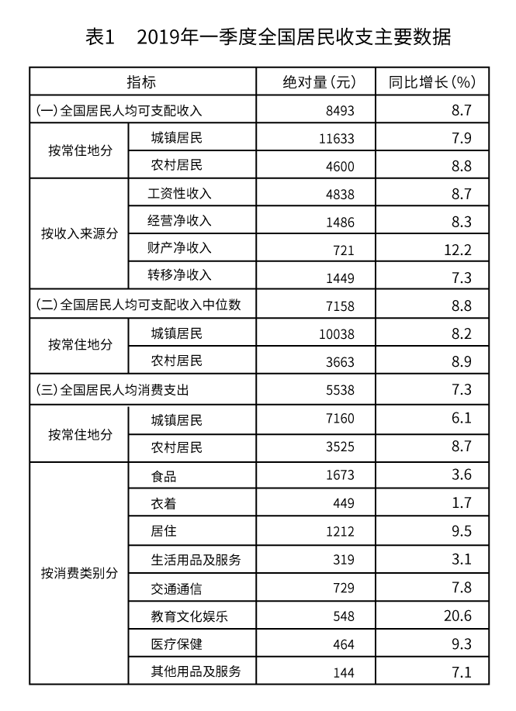
116. 2019年一季度，食品支出占居民人均消费支出的比重较居住支出高多少个百分点?
A. 21.9
B. 30.2
C. 22.1
D. 8.3

117. 2019年一季度，常住地在农村的五口之家的月均可支配收入是多少元?
A. 19388
B. 7667
C. 6105
D. 5875

118. 按收入来源分，2019年一季度同比增量从高到低排序正确的是哪个?
A. 工资性收入、转移净收入、经营净收入、财产净收入
B. 工资性收入、经营净收入、财产净收入、转移净收入
C. 工资性收入、经营净收入、转移净收入、财产净收入
D. 财产净收入、转移净收入、经营净收入、工资性收入

119. 按消费类别分，2019年一季度表中8大类支出占全国居民人均消费支出比重同比下降的有几类?
A. 3
B. 4
C. 5
D. 6

120. 根据上述材料，以下说法不正确的是哪个?
A. 2018年全国居民人均消费支出高于5000元
B. 按照目前的月均收入，2019年全年城镇居民人均可支配收入将达到4.5万元以上
C. 2019年一季度，城镇居民人均可支配收入中位数未超过农村居民的3倍
D. 按消费类别分，2019年一季度人均消费支出最高的类别，对应增速排倒数第三

2017年，全国共有婚姻登记机构1217个，办理婚姻登记场所4877处。各级民政部门和婚姻登记机构共依法办理结婚登记1063.1万对，比上年下降7.0％，其中涉外及华侨、港澳台居民登记结婚4.1万对。结婚率为7.7‰，比上年降低0.6个千分点。2017年，25-29岁办理结婚登记占结婚总人口比重最大，占36.9％！
2017年，依法办理离婚手续的共有437.4万对，比上年增长5.2％，其中: 民政部门登记离婚370.4万对,法院判决、调解离婚66.9万对,离婚率为 3.2‰,比上年增加0.2个千分点。
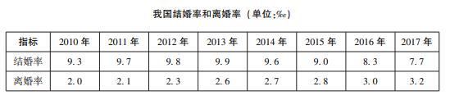
121. 2017年，各级民政部门和婚姻登记机构共依法办理结婚登记数较上年减少了多少万对?
A. 86
B. 80
C. 74
D. 71

122. 2017年，25-29岁办理结婚登记的共有多少万对?
A. 392.3
B. 354.4
C. 708.7
D. 784.6

123. 2017年，依法办理结婚登记数较离婚数多多少倍?
A. 2.4
B. 2.9
C. 1.4
D. 1.9

124. 2011-2017年，我国结婚率下降最快的是哪一年?
A. 2014年
B. 2015年
C. 2016年
D. 2017年

125. 根据上述材料，以下说法错误的是哪个?
A. 2010-2017年，我国结婚率先升高后降低
B. 2010-2017年，我国离婚率逐年升高
C. 2017年，民政部门登记离婚数占依法办理离婚手续数的比重超过八成

D. 2016年，我国依法办理离婚手续不超过400万对

2017年，全国各类养老服务机构和设施15.5万个，比上年增长10.6％，其中:注册登记的养老服务机构2.9万个，社区养老机构和设施4.3万个，社区互助型养老设施8.3万个；各类养老床位合计744.8万张，比上年增长2％ ( 每千名老年人拥有养老床位30.9 张) ，其中社区留宿和日间照料床位338.5万张！
截至 2017年底，全国60周岁及以上老年人口24090万人，占总人口的17.3％，其中65周岁及以上老年人口15831万人，占总人口的11.4％。全国共有老年事业单位 1600个，老年法律援助中心2.0万个，老年维权协调组织6.4万个，老年学校4.9万个，在校学习人员704.0万人，各类老年活动室35.0万个！享受高龄补贴的老年人2682.2人，比上年增长13.9％；享受护理补贴的老年人61.3万人，比上年增长51.5％；享受养老服务补贴的老年人354.4万人，比上年增长25.3％！
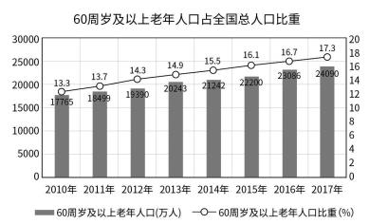
126. 2017年，全国各类养老服务机构和设施较上年增加多少万个?
A. 14
B. 1.4
C. 1.5
D. 1.6

127. 2017年，每所老年学校平均容纳在校学习人员约为多少人?
A. 120
B. 140
C. 160
D. 180

128. 2016年，享受养老服务补贴的老年人共有多少万人?
A. 2354.9
B. 282.8
C. 40.5
D. 345.7

129. 2017年，全国人口较上年增加了多少万人?
A. 3553
B. 3304
C. 1009
D. 2660

130. 根据上述材料，以下说法错误的是哪个?
A. 2017年，我国65周岁及以上人口超过60周岁及以上人口的50％
B. 2010-2017年，我国60周岁及以上老年人口占比逐年上升

C. 2017年，我国60周岁以上老年人口较2010年增长了40％以上
D. 2012-2017年，我国60周岁及上老年人口占全国总人口的比重每年均增长0.6个百分点

参考答案与解析
第一部分 客观题
一、单选题
第1题
【知识点】 国内时政
【答案】 D
【解析】 本题考查政治常识。A项，正确，牢牢掌握意识形态工作领导权。意识形态决定文化的前进方向和发展道路。必须推进马克思主义中国化、时代化、大众化，建设具有强大凝聚力和引领力的社会主义意识形态，使全体人民在理想信念、价值理念、道德观念上紧紧团结在一起。B项，正确，培育和践行社会主义核心价值观。社会主义核心价值观是当代中国精神的集中体现，凝结着全体人民共同的价值追求。C项，正确，加强思想道德建设。人民有信仰，国家有力量，民族有希望。要提高人民思想觉悟、道德水准、文明素养，提高全社会文明程度。D项，错误，软实力是相对于国内生产总值、城市基础设施等硬实力而言的，是指一个城市的文化、价值观念、社会制度等影响自身发展潜力和感召力的因素。“推动社会主义文化繁荣兴盛”属于文化领域，是提高国家“软实力”而非“硬实力”的必然要求。因此本题选D。
【来源】 20省考预测冲刺卷1第1题

第2题
【知识点】 科技常识其它
【答案】 B
【解析】 本题考查科学常识。A项，正确，区块链本质上是一个去中心化的分布式账本。去中心化，也就是说所有的交易都是点对点发生的，无需任何的信用中介或集中式清算机构。因为实现了点对点的交易，中央处理或清算组织成为冗余；因为交易的真实性是由区块链上所有参与者共同验证和维护的，所以作为第三方的信用中介也失去了存在价值。B项，错误，必须强调的是，虚拟化突破了时间、空间的界限，是云计算最为显著的特点，虚拟化技术包括应用虚拟和资源虚拟两种。C项，正确，区块链“不可篡改”的特点，为经济社会发展中的“存证”难题提供了解决方案。只要能够确保上链信息和数据的真实性，那么区块链就可以解决信息的“存”和“证”难题。比如在版权领域，区块链可以用于电子证据存证，可以保证不被篡改，并通过分布式账本链接原创平台、版权局、司法机关等各方主体，可以大大提高处理侵权行为的效率。D项，正确，区块链技术不依赖额外的第三方管理机构或硬件设施，没有中心管制，除了自成一体的区块链本身，通过分布式核算和存储，各个节点实现了信息自我验证、传递和管理。去中心化是区块链最突出最本质的特征。区块链“分布式”的特点，可以打通部门间的“数据壁垒”，实现信息和数据共享。因此本题选B。
【来源】 20省考预测冲刺卷1第2题

第3题
【知识点】 习思想
【答案】 D
【解析】 本题考查政治常识。中共十八届五中全会通过的«“十三五”规划建议»提出创新、协调、绿色、开放、共享五大发展理念。①正确，创新发展注重的是解决发展动力问题。②正确，协调发展注重的是解决发展不平衡问题。③正确，绿色发展注重的是解决人与自然和谐共生问题。④正确，开放发展注重的是解决发展内外联动问题。⑤共享发展注重的是解决社会公平正义问题，而非发展不平衡问题。⑤说法错误，①②③④说法正确。因此本题选D。
【来源】 20省考预测冲刺卷1第3题

第4题
【知识点】 体育常识
【答案】 A
【解析】 本题考查体育常识。A项，错误，男子竞技体操项目包括自由体操、鞍马、吊环、跳马、双杠和单杠共六个项目；女子竞技体操项目包括跳马、高低杠、平衡木和自由体操共四个项目。B项，正确，第３2届夏季奥林匹克运动会又称2020年东京奥运会。C项，正确，2020年东京奥运会，新增混双项目，增加1枚金牌，乒乓球金牌数增加为5枚，即男单、女单、男团、女团、混双。D项，正确，我国的传统优势项目包括射击、乒乓球、羽毛球、跳水、举重、体操、柔道和女排，此8项我国在雅典奥运会上收获了24枚金牌。因此本题选A。
【来源】 20省考预测冲刺卷1第4题

第5题
【知识点】 国内时政
【答案】 D
【解析】 本题考查政治常识。“共和国勋章”授予为党、国家和人民的事业做出巨大贡献、功勋卓著的杰出人士，这是根据宪法法律规定，由全国人大常委会决定、国家主席签发证书并颁授的国家勋章，是国家最高荣誉。A项，正确，于敏，在中国氢弹原理突破中解决了一系列基础问题，提出了从原理到构形基本完整的设想，起了关键作用。此后长期领导核武器理论研究、设计，解决了大量理论问题。对中国核武器进一步发展到国际先进水平做出了重要贡献。B项，正确，张富清，男，汉族，1９48年３月参加中国人民解放军，1９48年8月加入中国共产党，1９55年1月转业到湖北省恩施土家族苗族自治州来凤县，先后在城关粮油所、县粮食局、县纺织公司、三胡区、卯洞公社、县外贸局、县建设银行工作，1９84年12月离休。张富清同志在解放大西北系列战斗中英勇善战、舍生忘死，荣立西北野战军特等功一次、军一等功一次、师一等功一次、师二等功一次和团一等功一次，并被授予军“战斗英雄”称号、师“战斗英雄”称号和“人民功臣”奖章。C项，正确，袁隆平是杂交水稻研究领域的开创者和带头人，致力于杂交水稻技术的研究、应用与推广，发明“三系法”籼型杂交水稻，成功研究出“两系法”杂交水稻，创建了超级杂交稻技术体系。D项，错误，黄大年(1９58年8月28日—2017年1月8日)，男，汉族，广西南宁人，国际知名战略科学家、中国著名的地球物理学家、国家“千人计划”专家。曾任吉林大学新兴交叉学科学部首任部长，地球探测科学与技术学院教授、博士生导师。并没有获得共和国勋章，与题干中的事迹特点也不对应。因此本题选D。
【来源】 20省考预测冲刺卷1第5题

第6题
【知识点】 国内时政
【答案】 D
【解析】 本题考查政治常识。十九大报告指出，坚持党对人民军队的绝对领导。建设一支听党指挥、能打胜仗、作风优良的人民军队，是实现“两个一百年”奋斗目标、实现中华民族伟大复兴的战略支撑。必须全面贯彻党领导人民军队的一系列根本原则和制度，确立新时代党的强军思想在国防和军队建设中的指导地位，坚持政治建军、改革强军、科技兴军、依法治军，更加注重聚焦实战，更加注重创新驱动，更加注重体系建设，更加注重集约高效，更加注重军民融合，实现党在新时代的强军目标。A项，B项，正确。十九大报告指出，适应世界新军事革命发展趋势和国家安全需求，提高建设质量和效益，确保到2020年基本实现机械化，信息化建设取得重大进展，战略能力有大的提升。同国家现代化进程相一致，全面推进军事理论现代化、军队组织形态现代化、军事人员现代化、武器装备现代化，力争到20３5年基本实现国防和军队现代化，到21世纪中叶把人民军队全面建成世界一流军队。C项，正确。D项，错误。因此本题选D。
【来源】 20省考预测冲刺卷1第6题

第7题
【知识点】 人文常识（其它）
【答案】 B
【解析】 本题考查文学常识。A项，正确，出自刘禹锡«金陵五题石头城»，描写的是南京。B项，错误，出自刘禹锡«和乐天洛下醉吟，寄太原令狐相公，兼见怀长»，描写的是北京不是洛阳。C项，正确，出自杜甫«月夜»，描写的是西安。D项，正确，出自杜甫«秋兴八首其一»，描写的是重庆。因此本题选B。
【来源】 20省考预测冲刺卷1第7题

第8题
【知识点】 习思想
【答案】 A
【解析】 本题考查政治常识。中国共产党第十九届中央委员会第四次全体会议(简称中共十九届四中全会)于2019年10月28日至31日在北京召开，会议审议通过了«中共中央关于坚持和完善中国特色社会主义制度、推进国家治理体系和治理能力现代化若干重大问题的决定»。①正确，全会提出，中国特色社会主义制度是党和人民在长期实践探索中形成的科学制度体系，我国国家治理一切工作和活动都依照中国特色社会主义制度展开，我国国家治理体系和治理能力是中国特色社会主义制度及其执行能力的集中体现。②正确，全会强调，我国国家制度和国家治理体系具有多方面的显著优势，坚持全国一盘棋，调动各方面积极性，集中力量办大事的显著优势。③④，错误，全会提出，坚持和完善中国特色社会主义制度、推进国家治理体系和治理能力现代化的总体目标是，到我们党成立一百年时，在各方面制度更加成熟更加定型上取得明显成效；到二〇三五年，各方面制度更加完善，基本实现国家治理体系和治理能力现代化；到新中国成立一百年时，全面实现国家治理体系和治理能力现代化，使中国特色社会主义制度更加巩固、优越性充分展现。因此本题选A。
【来源】 20省考预测冲刺卷1第8题

第9题
【知识点】 习思想
【答案】 B
【解析】 本题考查政治常识。A项，错误，十九大报告指出，我国经济已由高速增长阶段转向高质量发展阶段，正处在转变发展方式、优化经济结构、转换增长动力的攻关期，现阶段关注的应该是科技创新驱动，注重高质量发展，而非劳动和资本的投入，这是一种比较粗放低端的增长方式。B项，正确，十九大报告指出我国经济已由高速增长阶段转向高质量发展阶段，正处在转变发展方式、优化经济结构、转换增长动力的攻关期，建设现代化经济体系是跨越关口的迫切要求和我国发展的战略目标。C项，错误，十九大报告指出，深化供给侧结构性改革。建设现代化经济体系，必须把发展经济的着力点放在实体经济上，把提高供给体系质量作为主攻方向，显著增强我国经济质量优势。D项，错误，十九大报告指出，实施乡村振兴战略。农业农村农民问题是关系国计民生的根本性问题，必须始终把解决好“三农”问题作为全党工作重中之重。因此本题选B。
【来源】 20省考预测冲刺卷1第9题

第10题
【知识点】 习思想
【答案】 C
【解析】 本题考查政治常识。A项，正确，时代是思想之母。习近平新时代中国特色社会主义思想在新时代应运而生，是新时代精神的精华。这一思想深入回答时代之问，不断引领时代前进。B项，正确，习近平新时代中国特色社会主义思想，是马克思主义中国化最新成果，是中国特色社会主义理论体系的重要组成部分。这一思想在继承的基础上不断创新发展，开辟了马克思主义中国化新境界，让马克思主义展现出更强大、更有说服力的真理力量。C项，错误，习近平新时代中国特色社会主义思想植根于坚持和发展中国特色社会主义新的伟大实践，坚持理论和实践相统一，在指导实践、推动实践发展中展现出强大真理力量和独特思想魅力。D项，正确，习近平新时代中国特色社会主义思想顺应和平、发展、合作、共赢的时代潮流，推动构建新型国际关系和人类命运共同体，为世界和平与发展作出重大贡献。因此本题选C。
【来源】 20省考预测冲刺卷1第10题

第11题
【知识点】 国内时政
【答案】 C
【解析】 本题考查政治常识。A项，错误，金砖国家(BRICS)，因其引用了巴西(BRAZIL)、俄罗斯(RUSSIA)、印度(INDIA)、中国(CHINA)和南非(SOUTHAFRICA)的英文首字母，由于该词与英语单词的砖(Brick)类似，因此被称为“金砖国家”。没有埃及。B项，错误，金砖国家领导人第十次会晤于2018年7月25日至27日在南非约翰内斯堡举行，金砖国家领导人第十一次会晤在巴西巴西利亚举行。C项，正确，巴西联邦共和国、俄罗斯联邦、印度共和国、中华人民共和国、南非共和国领导人于201９年11月14日在巴西利亚举行金砖国家领导人第十一次会晤。本次会晤主题是“金砖国家:经济增长打造创新未来”。D项，错误，第十次金砖国家会晤强调:把握新工业革命机遇，丰富务实合作内涵。第十一次会晤强调:顺应新工业革命潮流，助力五国经济转型升级。因此本题选C。
【来源】 20省考预测冲刺卷1第11题

第12题
【知识点】 生物医学常识（其它）
【答案】 A
【解析】 本题考查医学常识。A项，错误，心肺复苏是用于心跳呼吸停止的，如果是室颤的时候，也需要做心肺复苏。患者晕倒尚有心跳时是不能做心肺复苏的，这个时候做心外按压，有可能会加重病情。如果有脉搏和呼吸急促的时候，应该及时到医院检查心电图、血压查找原因，做好进一步治疗的准备。B项，正确，心肺复苏术简称CＰＲ，是针对骤停的心脏和呼吸采取的救命技术。目的是为了恢复患者自主呼吸和自主循环。C项，正确，心搏骤停是指各种原因引起的、在未能预计的情况和时间内心脏突然停止搏动，从而导致有效心泵功能和有效循环突然中止，引起全身组织细胞严重缺血、缺氧和代谢障碍，如不及时抢救即可立刻失去生命。心搏骤停不同于任何慢性病终末期的心脏停搏，若及时采取正确有效的复苏措施，病人有可能被挽回生命并得到康复。D项，正确，发生呼吸心跳骤停时，急救的黄金时间只有4—6分钟。4分钟后脑细胞开始死亡，6分钟后脑细胞大量死亡，即使抢救成功，患者也会变成植物人。因此本题选A。
【来源】 20省考预测冲刺卷1第12题

第13题
【知识点】 生物医学常识（其它）
【答案】 A
【解析】 本题考查生物常识。A项，错误，生物最重要和基本的特征在于生物会进行新陈代谢及遗传两点，前者说明所有生物一定会具备合成代谢以及分解代谢(两个是完全相反的两个生理反应过程)，并且可以将遗传物质复制，通过自我分裂生殖(无性生殖)或有性生殖，交由下一代繁殖下去以避免灭绝，这是类生命现象的基础。B项，正确，利用酵母发面的过程反映的是酵母菌在面团里活动的过程，酵母菌在面团里消耗氧气、转化淀粉为糖的过程中会释放二氧化碳，这属于呼吸作用，而越来越多的气体就会使面团膨胀，这样在一段时间发酵后，面团就会发得又软又大。C项，正确，向日葵花盘上的生长素分布不均匀，向光一侧的生长素浓度低，因此生长较缓慢；背光一侧的生长素浓度高，生长较快，由此茎就产生了向光性弯曲。D项，正确，加酶洗衣粉中的碱性蛋白酶制剂可以使奶渍、血渍等多种蛋白质污垢降解成易溶于水的小分子肽。这些酶制剂不仅可以有效地清除衣物上的污渍，而且对人体没有毒害作用，并且这些酶制剂及其分解产物能够被微生物分解，不会污染环境。因此本题选A。
【来源】 20省考预测冲刺卷1第13题

第14题
【知识点】 生物医学常识（其它）
【答案】 C
【解析】 本题考查生物和医学常识。A项，正确，注意缺陷多动障碍在我国称为多动症，是儿童期常见的一类心理障碍。表现为与年龄和发育水平不相称的注意力不集中和注意时间短暂、活动过度和冲动，常伴有学习困难、品行障碍和适应不良。B项，正确，水俣病是有机汞侵入脑神经细胞而引起的一种综合性疾病。主要有感觉障碍、麻木、精神迟钝、视力障碍、畏光等症状。C项，错误，甲亢指的是甲状腺合成释放过多的甲状腺激素，造成机体代谢亢进和交感神经兴奋的一种疾病，表现为心悸、出汗、进食和便次增多、体重减少，多数患者还常常同时有凸眼、眼睑水肿、视力减退等症状。而眩晕、嗜睡、厌食、肌肉无力、记忆力减退属于由甲状腺激素合成与分泌减少引起的甲状腺功能减退(甲减)的症状。D项，正确，狂犬病的临床表现分为3期，其中兴奋期的表现为:患者逐渐进入高度兴奋状态，突出表现为极度恐怖、恐水、怕风、发作性咽肌痉挛、呼吸困难、排尿排便困难及多汗流涎等。本期持续1-3日。因此本题选C。
【来源】 20省考预测冲刺卷1第14题

第15题
【知识点】 历史常识（其它）
【答案】 C
【解析】 本题考查历史常识。A项，错误，科举史上的殿试是由武则天首创的。B项，错误，武则天时增设武举，并设立殿试；北宋对于科举制进一步发展，采用“糊名法”来保证考试的公平公正。宋朝增设武举的说法不正确。C项，正确，科举制度称乡试、会试、殿试的第一名为解元、会元、状元，合称“三元”。接连在乡试、会试、殿试中考中了第一名，称“三元及第”。D项，错误，蟾宫:月宫。相传蟾宫中有桂树，唐以来牵合两事，遂以“蟾宫折桂”谓科举应试及第。因此本题选C。
【来源】 20省考预测冲刺卷1第15题

第16题
【知识点】 人文常识（其它）
【答案】 B
【解析】 本题考查文化常识。A项，错误，王羲之(303-361)世称“书圣”。东晋书法家，著名书法著作有«兰亭序»。B项，正确，太极拳含蓄内敛、连绵不断、以柔克刚、急缓相间、行云流水的拳术风格使习练者的意、气、形、神逐渐趋于圆融一体的至高境界，而其对于武德修养的要求也使得习练者在增强体质的同时提高自身素养，提升人与自然、人与社会的融洽与和谐。C项，错误，五禽戏是中国传统导引养生的一个重要功法，其创编者是华佗；«伤寒杂病论»是中国传统医学著作之一，作者是张仲景。D项，错误，在京剧中，生，指男子；旦，指女子；净，指性格刚烈或粗暴的男性；丑，指演滑稽人物，鼻梁上抹白粉，称小丑、小花脸等。而诸葛亮在京剧中的角色为老生。因此本题选B。
【来源】 20省考预测冲刺卷1第16题

第17题
【知识点】 人文常识（其它）
【答案】 B
【解析】 本题考查人文常识。A项，符合，出自南宋范成大的«卖痴呆词»，描写的是春节景象。B项，不符合，出自宋代晏殊的«中秋月»，通过诗中意象“素娥”“玉蟾”等可得知诗句描写与嫦娥、月亮有关，进而推断出诗句描写的应当是中秋节，而非七夕节。C项，符合，出自唐代韩翃的«寒食»，描写的是寒食节景象。D项，符合，出自苏轼的«水调歌头丙辰中秋»描写的是中秋节景象。因此本题选B。
【来源】 20省考预测冲刺卷1第17题

第18题
【知识点】 宪法
【答案】 A
【解析】 本题考查法律常识。A项，错误，2018年«中华人民共和国宪法修正案»第四十条规定，宪法第二十七条增加一款，作为第三款:“国家工作人员就职时应当依照法律规定公开进行宪法宣誓。”宪法宣誓制度在2018年«中华人民共和国宪法修正案»中得到确认而不是修改。B项，正确，2018年«中华人民共和国宪法修正案»第三十六条规定，宪法第一条第二款“社会主义制度是中华人民共和国的根本制度。”后增写一句，内容为:“中国共产党领导是中国特色社会主义最本质的特征。”C项，正确，2018年«中华人民共和国宪法修正案»第四十三条规定，宪法第六十五条第四款“全国人民代表大会常务委员会的组成人员不得担任国家行政机关、审判机关和检察机关的职务。”修改为:“全国人民代表大会常务委员会的组成人员不得担任国家行政机关、监察机关、审判机关和检察机关的职务。”D项，正确，2018年«中华人民共和国宪法修正案»第三十八条规定，宪法第四条第一款中“国家保障各少数民族的合法的权利和利益，维护和发展各民族的平等、团结、互助关系。”修改为:“国家保障各少数民族的合法的权利和利益，维护和发展各民族的平等团结互助和谐关系。”因此本题选A。
【来源】 20省考预测冲刺卷1第18题

第19题
【知识点】 法律常识（其它）
【答案】 A
【解析】 本题考查法律常识。A项，错误，«中华人民共和国药品管理法»第五条规定:国家鼓励研究和创制新药，保护公民、法人和其他组织研究、开发新药的合法权益。B项，正确，«中华人民共和国药品管理法»第十二条规定:国家建立健全药品追溯制度。国务院药品监督管理部门应当制定统一的药品追溯标准和规范，推进药品追溯信息互通互享，实现药品可追溯。国家建立药物警戒制度，对药品不良反应及其他与用药有关的有害反应进行监测、识别、评估和控制。C项，正确，«中华人民共和国药品管理法»第十五条规定:县级以上人民政府及其有关部门对在药品研制、生产、经营、使用和监督管理工作中做出突出贡献的单位和个人，按照国家有关规定给予表彰、奖励。D项，正确，«中华人民共和国药品管理法»第二十条规定:开展药物临床试验，应当符合伦理原则，制定临床试验方案，经伦理委员会审查同意。伦理委员会应当建立伦理审查工作制度，保证伦理审查过程独立、客观、公正，监督规范开展药物临床试验，保障受试者合法权益，维护社会公共利益。因此本题选A。
【来源】 20省考预测冲刺卷1第19题

第20题
【知识点】 自然地理
【答案】 D
【解析】 本题考查地理常识。A项，正确，丹霞地貌即以陆相为主(可能包含非陆相夹层)的红层(不限制红层年代)发育的具有陡崖坡的地貌。中国的丹霞地貌广泛分布在热带、亚热带湿润区，温带湿润、半湿润区，半干旱、干旱区和青藏高原高寒区。中国丹霞地貌的典型地质地貌具体分布如下:福建泰宁、武夷山、连城、永安；甘肃张掖等。B项，正确，雅丹地貌是新疆罗布泊地区的一种特殊的地貌形态，是一种典型的风蚀性地貌。在中国分布的区域有:中国敦煌雅丹国家地质公园(三垄沙雅丹地貌)、中国新疆罗布泊孔雀河下游楼兰古城雅丹地貌等。C项，正确，喀斯特地貌，是具有溶蚀力的水对可溶性岩石(大多为石灰岩)进行溶蚀作用等所形成的地表和地下形态的总称，又称岩溶地貌。除溶蚀作用以外，还包括流水的冲蚀、潜蚀以及坍陷等机械侵蚀过程。我国喀斯特地貌分布区域较广，如广西、云南等地。昆明石林属于典型的喀斯特地貌。D项，错误，石英砂岩形成后因为地壳上升运动而成为陆地，若上升的幅度很大，便被抬升，成为丘陵山地，后又经漫长过程的雨水河水冲刷破坏，使原来完整的砂岩山地被切割成许多山峰，而成为砂岩峰林，这就形成了石英砂岩峰林地貌。华山古称“西岳”，为中国著名的五岳之一，它是典型的花岗岩峰林地貌，而不是石英砂岩峰林地貌。因此本题选D。
【来源】 20省考预测冲刺卷1第20题

第21题
【知识点】 成语辨析
【答案】 B
【解析】 成语辨析题。先寻找提示性信息，再对比选项。
由前文的“最多能持续一个季度”可知，“小阳春”现象的持续时间很短暂。B项“昙花一现”原来比喻事物难得出现，后来比喻好的景象一出现很快就消失。符合文意。
A项：“走马观花”比喻匆忙地、不深入细致地观察事物。而文意与“观察”无关，排除。
C项：“大势所趋”指整个形势发展的趋向。而符合形势发展趋向的行情，不可能最多只持续一个季度。与文意不符，排除。
D项：“白驹过隙”形容时间过得极快，一般用于感叹时光易逝。形容“快”而非“短暂”，排除。
因此，本题选B。
(文段出处:《善用房地产》)
【来源】 20省考预测冲刺卷1第21题

第22题
【知识点】 成语辨析
【答案】 C
【解析】 成语辨析题。先寻找提示性信息，再对比选项。
横线处成语和“细致漫长”并列，与后文的“应该让孩子的感受充满整个电影”相呼应，形容电影对孩子感受的铺垫“很多”。C项“面面俱到”指各方面都照顾到，没有遗漏。形容电影将孩子的感受全面地展现出来。
A项“入情入理”指合乎常情和道理。此处并非指这一铺垫是合乎情理的，排除。
B项“感同身受”指虽未亲身经历，但感受就同亲身经历过的一样。文中并无“就同亲身经历过一样”这一语境，排除。
D项“力透纸背”原形容书法绘画笔力遒劲有力，后形容诗文立意深刻，词语精练。与“电影铺垫”搭配不当，排除。
因此，本题选C。
(文段出处:《王小帅:有一种力量让你从大众里跳出来》)
【来源】 20省考预测冲刺卷1第22题

第23题
【知识点】 成语辨析
【答案】 A
【解析】 成语辨析题。先寻找提示性信息，再对比选项。
横线处和“风雨如晦”并列，“风雨如晦”比喻社会动荡不安或形势险恶，故横线处应当填入与其语义相近的词语。
A项：“不绝如缕”形容形势极其危急，也形容声音等细微悠长。符合文意。
B项：“难以为继”指难于继续下去。可以说“各项事业难以为继的艰难时局”，但不能直接说“难以为继的时局”也就是“时局”总是会继续下去，继续不下去的是事业。排除。
C项：“力挽狂澜”比喻尽力挽回危险的局势。文中只描述艰难的时局，并没有“挽回局势”的语境。排除。
D项：“一潭死水”比喻停顿、沉闷而无生气的局面。侧重“沉闷”“没有生气”，而文中强调的是“动荡险恶”。排除。
因此，本题选A。
(文段出处：《向轻薄历史的行为大声说“不”》)
【来源】 20省考预测冲刺卷1第23题

第24题
【知识点】 综合考察
【答案】 D
【解析】 考查实词和成语的运用。先寻找提示性信息，再对比选项。
第一空，此空和前文构成转折关系，前文说“已经失败”，转折后应该说“远未走到失败的境地”。故该空词语应体现出“失败”的语义。B项“难以为继”指难于继续下去。D项“日薄西山”比喻衰老的人临近死亡，或腐朽的事物快要灭亡。二者均符合文意。
A项“江河日下”比喻情况一天一天地坏下去。由后文的“已经开始动摇”“已经开始面临困境”“幸存下来”可知，资本主义已经在走下坡路，“江河日下”了，只是没有走到“最坏的境地”而已。排除。
C项“摧枯拉朽”比喻迅速地摧毁腐朽势力。文段并无“资本主义在摧毁腐朽势力”的语义，排除。
第二空形容资本主义幸存下来这个事实，D项“不容回避”指不允许避开，即需要直面事实。符合文意。B项“非议”指责备，指责。文中侧重强调这一事实是真实存在的，不能忽视，与“指责”无关。排除。
因此，本题选D。
(文段出处：《张一兵:国外马克思主义突围与坚守》)
【来源】 20省考预测冲刺卷1第24题

第25题
【知识点】 实词辨析
【答案】 A
【解析】 实词辨析题。先寻找提示性信息，再对比选项。
第一空和“清爽”并列，且和前文的“开阔疏朗”相呼应，应当体现出纹路稀疏，线条较少给人带来的感觉。A项“简洁”指简明扼要，没有多余的内容，符合文意。D项“凝练”指紧凑简练，符合文意。
B项“细腻”指细致入微，细密精细。而“细腻”的画意也需要纹路构图的精致细密，无法体现出“开阔疏朗”的感觉，排除。
C项“空灵”形容景色变化不可捉摸，或诗文写得灵活生动，不落俗套。侧重“灵活生动”，无法体现“开阔疏朗”的特点，排除。
第二空，由后文的“留下诗文丹青无数”可知，此处应当体现出人们对梧桐树种的高度赞赏。A项“青睐”指重视，看得起。符合文意。
D项“认可”指承认，许可，程度较轻，仅仅认可不足以留下“丹青无数”，排除。
因此，本题选A。
(文段出处：《一叶梧桐秋意浓》)
【来源】 20省考预测冲刺卷1第25题

第26题
【知识点】 实词辨析
【答案】 B
【解析】 实词辨析题。先寻找提示性信息，再对比选项。
本题可从第二空入手。此空形容“湘云楚烟”，B项“萦绕”指回旋往复；曲折环绕，可用来修饰“云雾”。B项正确。
A项“回荡”指(声音等)来回飘荡，一般不用来形容“云雾”。搭配不当，排除。
C项“徘徊”指在一个地方来回走动，比喻犹豫不决。语义偏消极，和“活泼泼”的积极倾向不符，排除。
D项“游弋”指(舰艇等)巡逻，或指在水中游动。与文意无关，排除。
将B项代入第一空验证，“连绵”指(山脉、河流、雨雪等)接连不断，形容“群山”搭配恰当。
因此，本题选B。
(文段出处：《黔城话小满》)
【来源】 20省考预测冲刺卷1第26题

第27题
【知识点】 实词辨析
【答案】 A
【解析】 实词辨析题。先寻找提示性信息，再对比选项。
第一空，此空意为国家将扶持控制在一定尺度内，而非无条件扶持。A项“维持”，C项“控制”均符合文意。
B项“把持”有两层含义，其一指独占位置、权力等，不让别人参与，含贬义，与文段感情色彩不符。其二指对感情的控制，而此处并非在表述控制感情，与文意不符，排除。
D项“局限”也指将限制在某个范围内，但语义偏消极，多形容受外界或自身条件制约，被迫限制在某个范围内。或自身故步自封，不愿突破进取。而文段意为国家主动进行控制，且并非故步自封，而是出于慎重考虑。排除。
第二空，由“重提物业税”可知，政府对房地产始终保持戒备之心，慎防其无序发展。A项“警惕”指对可能发生的危险情况或错误倾向保持警觉，符合文意。
C项“机警”指对情况的变化觉察得快，机智敏锐。文中并非侧重政府对房地产行业的情况能够作出迅速的应对，而是指政府一直有所戒备。不符合文意，排除。
因此，本题选A。
(文段出处：《善用房地产》)
【来源】 20省考预测冲刺卷1第27题

第28题
【知识点】 综合考察
【答案】 D
【解析】 考查实词和成语的运用。先寻找提示性信息，再对比选项。
第一空修饰梅花，B项“昂头天外”形容态度傲慢或做事脱离实际，语义消极，与文段感情倾向不符，排除。
第二空，此空用来形容喝茶的意境。由后文的“喝出古之幽思”可知，这种意境是陷入对古人追忆的“沉静地深思”。D项“幽幽”指深远，符合文意。
A项“楚楚”指鲜明、整洁，或(姿态)娇柔、纤弱、秀美。一般不与“意境”搭配，且无法与后文的“古之幽思”呼应，排除。
C项“萧萧”在形容意境时，指冷落凄清的样子，语义偏消极，与“闲对茶经忆古人”的闲适与幽思不符，排除。
因此，本题选D。
(文段出处：《漫思茶》)
【来源】 20省考预测冲刺卷1第28题

第29题
【知识点】 综合考察
【答案】 C
【解析】 考查实词和成语的运用。先寻找提示性信息，再对比选项。
第一空形容“茶室”的特点，与后文服饰、瓷器以及茶点的特色相呼应，由此可知茶室应当也是很精美华丽的。C项“富丽堂皇”多形容建筑物宏伟华丽或场面盛大、豪华。D项“美轮美奂”形容房屋高大华丽。二者均符合文意。
A项“鳞次栉比”形容建筑物等多而集中，排列整齐。B项“高朋满座”形容宾客很多。由并列关系可知，茶室是华丽的，非整齐、密集。排除AB两项。
第二空，C项“附丽”指依附，附着。在此指欧洲文化是依附于红茶之上的，符合文意。D项“依赖”指依靠某种人或事物而不能自立或自给，或指各个事物或现象互为条件而不可分离。可以说“依赖于红茶”，但不能说“依赖于红茶上”，搭配不当，排除。
因此，本题选C。
(文段出处：《好茶之道》)
【来源】 20省考预测冲刺卷1第29题

第30题
【知识点】 实词辨析
【答案】 B
【解析】 实词辨析题。先寻找提示性信息，再对比选项。
第一空，此空和“阔大”语义相反。B项“局促”、C项“窄小”符合文意。A项“清净”、D项“淡雅”均无法和“阔达”构成相反语义，排除AD。
第二空，此空为形容“藏于深巷”的房屋的特点，B项“幽深”指（山水、树林、宫室等）深而幽静，符合文意。C项“别致”指新奇，与寻常不同，无法体现出“藏于深巷”的特点，排除。
因此，本题选B。
(文段出处：《在古宅旧村中寻找无锡的文脉》)
【来源】 20省考预测冲刺卷1第30题

第31题
【知识点】 综合考察
【答案】 C
【解析】 考查实词和成语的运用。先寻找提示性信息，再对比选项。
本题可从第二空入手。此空为形容日本茶道思想的特点。由后文可知，茶中包含禅理，而禅理又可通过品茶来体会。二者你中有我，我中有你，彼此交融。故茶道思想的特点是茶与禅的“彼此交融”。C项“融会贯通”指融合贯穿各方面的知识，得到全面、系统、透彻的理解。符合文意。
A项“合二为一”指将两者合为一个整体。而“茶”和“道”虽然彼此交融，但始终是两个单独的个体，并未合成一个。排除。
B项“兼收并蓄”指把各种性质或内容的东西都收罗进来。无法体现出茶与禅之间“彼此交融”的关系。排除。
D项“珠联璧合”比喻杰出的人才或美好的事物聚集在一起，完满无缺。而“聚在一起”无法体现出茶与禅“彼此交融”的关系，排除。
将C项代入第一空验证，此空为形容“静思此时此日再不会重演”所带来的感受，“茫然”指失意的样子，在此形容想到此刻的美好以后再也不会有了而产生的惆怅之情，符合文意。
因此，本题选C。
(文段出处：《茶道》)
【来源】 20省考预测冲刺卷1第31题

第32题
【知识点】 实词辨析
【答案】 D
【解析】 实词辨析题。先寻找提示性信息，再对比选项。
第一空，此空为形容“潮菜”的传播与“潮商”的关系。既然“潮菜”是潮州人的风味菜，那么作为潮州人的“潮商”走到哪里，就会把潮菜传播到哪里。
D项“足迹”指脚印，此处代指行踪。“伴随着潮商的足迹”意思为潮商走到哪里，潮菜就随之传播到哪里，符合文意。
B项“印迹”指痕迹，此处意为潮商在哪里留下了经商生活的痕迹，哪里就有潮菜，符合文意。
A项“传说”指辗转述说，也指流传的说法。由文意可知，潮菜并不是靠潮商的“述说”或潮商们的传奇故事传播开来的。排除。
C项“兴起”指开始出现并兴盛起来，而潮商群体的兴起并不一定使潮菜“传遍东西洋”。只有潮商群体兴起，且在东西洋走动经商，才能带动潮菜的传播。排除。
第二空，此空形容潮菜将其他地区的饮食精华吸收进来。D项“吸纳”符合文意。B项“继承”泛指把前人的作风、文化、知识等接受过来，而潮州菜和东阳各地饮食精华并非继承关系，排除。
因此，本题选D。
(文段出处：《潮汕饮食的前世今生》)
【来源】 20省考预测冲刺卷1第32题

第33题
【知识点】 成语辨析
【答案】 C
【解析】 成语辨析题。先寻找提示性信息，再对比选项。
本题可从第二空入手。此空为形容前文所说的“对善意和优惠的条件仍然不理会”是一种怎样的行为。C项“冥顽不化”形容人非常顽固，不通情达理，符合文意。
A项“食古不化”指学了古代的文化知识不善于理解和应用，跟吃了东西不能消化一样。文意与“古代文化知识”无关。排除。
B项“徒托空言”指只说空话，并不实行。而前文的行为并不是“只说空话”的行为，排除。
D项“抱残守缺”比喻因循守旧，不愿接受新事物。文段说的是不接受善意和优惠条件，而非新事物，排除。
将C项代入第一空验证，“充耳不闻”指听不进或存心不听别人的意见，可与“视而不见”并列，表示不理会他人的善意和优惠条件，符合文意。
因此，本题选C。
(文段出处：《统一已经在路上》)
【来源】 20省考预测冲刺卷1第33题

第34题
【知识点】 实词辨析
【答案】 C
【解析】 实词辨析题。先寻找提示性信息，再对比选项。
第一空，此空意为引导父母去思考这一问题。A项“探索”、C项“反思”、D项“探究”语义均可。
B项“反省”指回想自己的思想行为，检查其中的错误。而文中“原生家庭的影响”并非一个“自身的错误”，不符合文意，排除。
第二空，与角色搭配，“承担”“充当”均可。A项“参与”与“角色”搭配不当，排除。
第三空，此空需要填入一个事关个人和家庭福祉的因素，与承担的不同角色有关。C项“协调”指配合得适当。只有同时承担的各个角色配合得当，才能实现幸福，符合文意。
D项“配合”指各方面分工合作来完成共同的任务。与“协调”相比，少了“适当”这层语义。而与后文“福祉”相对，前文应当说“配合适当与否”，排除。
因此，本题选C。
(文段出处：《成为父亲》)
【来源】 20省考预测冲刺卷1第34题

第35题
【知识点】 综合考察
【答案】 A
【解析】 考查实词和成语的运用。先寻找提示性信息，再对比选项。
第一空，由后文的“后人十分踌躇”可知，此空意为很多人“犹豫”是否应该这样做。A项“犹豫”、B项“纠结”、D项“困惑”语义均可。
C项“困顿”指艰难窘迫，不能体现“犹豫”之意，排除。
第二空，由前文的“‘纳粹’势力崛起”可知，此空为形容拉班的地位也随之提升。A项“水涨船高”比喻事物随着它所凭借的基础的提高而提高，符合文意。
B项“风生水起”形容事情做得有生气，蓬勃兴旺。不形容“地位”，排除。
D项“日甚一日”指一天比一天厉害，形容事物发展的程度日益加剧或日趋严重。语义偏消极，多用来形容不好的事物，不能用来形容地位的提升，排除。
将A项代入第一空验证，被任命指导奥运会开幕式是一种“荣幸”，语义恰当。
因此，本题选A。
(文段出处：《拉班和魏格曼》)
【来源】 20省考预测冲刺卷1第35题

第36题
【知识点】 综合考察
【答案】 A
【解析】 考查实词和成语的运用。先寻找提示性信息，再对比选项。
本题可从第二空入手。此空与前文“海量数据的产生”并列，体现“大数据的概念产生”这一语义。A项“应运而生”、D项“横空出世”均有“诞生”的语义，暂予以保留。
B项“层出不穷”形容事物连续出现，没有穷尽。“大数据”是一个整体概念，只能说大数据概念出现了，不能说连续不断出现。排除。
C项“备受瞩目”指很受别人关注。无法体现“诞生”这一语义，排除。
第三空，由后文的“也陷入迷茫”可知，此处应体现发展遇到困境的含义。A项“销声匿迹”指隐藏起来或不公开出现，符合文意。
D项“鲜为人知”指很少有人知道。“快速”“鲜为人知”搭配不当，应为“快速变得鲜为人知”。排除。
因此，本题选A。
(文段出处:«想象力决定一切———4Ｇ时代的生活»)
【来源】 20省考预测冲刺卷1第36题

第37题
【知识点】 综合考察
【答案】 D
【解析】 考查实词和成语的运用。先寻找提示性信息，再对比选项。
第一空，此空用来形容“物的新农村”和“人的新农村”二者间的和谐关系。B项“统筹兼顾”指从全局出发，通盘筹划，照顾到各方面及其相互间的关系。D项“齐头并进”指不分先后地一齐前进或同时进行。二者均符合文意。
A项“百花齐放”比喻不同形式和风格的艺术作品自由发展。多用来形容“艺术作品”，不用于形容农村建设。排除。
C项“循序渐进”指按照一定的步骤逐渐深入或提高(指学习或工作)，无法形容二者间的和谐关系，排除。
第二空，由前文可知，去年12月提出的理念中已经有“以人为本”的精神，故如今提出的“人的新农村”，应当是之前精神的“延续”而非“呈现”。排除B项。
将D项代入第三空验证。“诉求”指愿望，要求。“回应诉求”符合文意。
因此，本题选D。
(文段出处:«“人的新农村”让发展更有人性温度»)
【来源】 20省考预测冲刺卷1第37题

第38题
【知识点】 综合考察
【答案】 B
【解析】 考查实词和成语的运用。先寻找提示性信息，再对比选项。
第一空，此空和“迎难而上”并列，形容“逢山开路、遇水架桥”这一行为。B项“因势利导”顺着事物发展的趋势加以引导。D项“因地制宜”指根据当地的实际情况，制定适当的措施。二者均可以用来形容“逢山开路、遇水架桥”这一行为。符合文意。
A项“高屋建瓴”比喻居高临下，形势不可阻挡；也引申比喻为高瞻远瞩的非凡气概。文段形容的是“解决矛盾”，而非一种“形势”或“气概”，排除。
C项“顺势而为”指做事要顺应潮流，不要逆势而行。与“迎难而上”语义矛盾，排除。
第二空，与“矛盾”搭配，“矛盾积累”符合文意。“矛盾积淀”搭配不当，排除D项。
将B项代入第三空验证，“成为干扰因素”语义恰当。
因此，本题选B。
(文段出处:«辩证唯物主义是中国共产党人的世界观和方法论»)
【来源】 20省考预测冲刺卷1第38题

第39题
【知识点】 综合考察
【答案】 B
【解析】 考查实词和成语的运用。先寻找提示性信息，再对比选项。
第一空，与“西方的优越性和‘正确性’”搭配，由双引号和后文的“不动脑子，有些蛮横”可知，此空语义偏消极。B项“沉湎”指深深地迷恋着，不能自拔。多形容陷入不良的生活习惯难以自拔，语义消极。C项“沉溺”指陷入不好的境地(多指生活习惯方面)，不能自拔，语义消极。二者均符合文意。
A项“沉醉”比喻深深地迷恋某种事物，沉浸在某种境界里。D项“沉浸”比喻进入某种境界或思想活动中。二者同为中性词，与文段感情色彩不符，置于此处不如BC项合适，排除。
第二空，和“不动脑子”并列，B项“人云亦云”指人家怎么说，自己也跟着怎么说。形容没有主见，符合文意。
C项“断章取义”指不顾文章或讲话的原意，孤立地取一段或一句的意思。侧重形容“对文章的引用不当”，而文段与“引用”无关，排除。
将B项代入第三空验证，“有序的崛起”与后文的“合理性”呼应，语义恰当。
因此，本题选B。
(文段出处:«西媒的确缺少客观报道中国的自由»)
【来源】 20省考预测冲刺卷1第39题

第40题
【知识点】 综合考察
【答案】 C
【解析】 考查实词和成语的运用。先寻找提示性信息，再对比选项。
第一空，与“解读”并列，体现对已有作品的分析理解。B项“阐述”指论述。C项“阐释”指阐述并解释。二者均符合文意。
A项“挖掘”指深入开发、探求。文中和“解读”并列，侧重重新进行理解，并非在原有基础上进行深入的开发，排除。
D项“论证”指引用论据来证明论题的真实性的论述过程。文段意为对作品重新分析，而非证明某个论题的真实性，排除。
第二空，前文说“前沿理论应该具有创新性”，这是一种理想化的应然状态，与之呼应，后文应当说“实际上还没有太大的创新性”。C项“拾人牙慧”比喻袭取或改头换面地套用别人说过的话，能够体现出“没有创新性”这层含义，符合文意。
B项“目无全牛”形容技艺极其精湛纯熟，不符文意，且为褒义词，与文段感情色彩不符，排除。
将C项代入第三空验证，“付之阙如”指欠缺本应具有之物，这里指本应该有的“西方文论中国化”的成果并未出现，符合文意。
因此本题选C。
(文段出处:«建设文艺研究的中国话语»)
【来源】 20省考预测冲刺卷1第40题

第41题
【知识点】 意图判断
【答案】 B
【解析】 意图判断题。先找主旨句，再结合语境和选项分析有无引申含义。
文段为分—总—分结构，背景铺垫—核心观点—展开论述。首先交代背景，指出粮食安全的重要性和黑土地的优势；然后给出核心观点，即黑土地被过度利用；最后展开论述黑土地被破坏的具体表现。中间的核心观点是文段的主旨句。对比选项，B项是针对文段主旨句的合理引申，正确。
A项，“地位不保”无中生有，文段想要强调的是注重对黑土地的保护，而不是强调其地位的变化。排除。
C项，来源于“展开论述”部分的内容，偏离主旨句，排除。
D项，“人为破坏”无中生有，过度开发利用不等于人为破坏，排除。
因此，本题选B。
(文段出处:«2019年了，中国真的摆脱粮食危机了吗»)
【来源】 20省考预测冲刺卷1第41题

第42题
【知识点】 语句排序
【答案】 B
【解析】 语句排序题。大胆猜测，小心求证。
首句可能是①②③⑤，尾句可能是③④⑤⑥，所以先观察③和⑤。经观察发现，③句缺少主语，不能置于段首，排除A项；⑤句具有背景铺垫句的特征，不适合置于段尾，排除D项。
对比BC两项，⑤①⑥③四句靠在一起，②④两句靠在一起，区别在于一个以②④句为开头，一个以②④句为结尾；一个顺序为①⑥，一个顺序为⑥①。⑤句比②句更适合置于段首，①③句连接不当，所以排除C项。
验证B项，语义通顺。因此，本题选B。
(文段出处:«资产如何保值»)
【来源】 20省考预测冲刺卷1第42题

第43题
【知识点】 主旨概括
【答案】 C
【解析】 主旨概括题。找主旨句，对比选项。
文段为分—总结构，背景铺垫—展开论述—给出对策。首先交代背景，指出我们为什么研究空气污染；接下来展开论述，指出“三座大山”对空气的危害；最后给出对策:资金、技术、监管，三者都必不可少。对比选项，C项与主旨句含义吻合，C项正确。
A项，“长期”属于无中生有，原文没说需要多长时间才可以成功。
B项，过于片面，仅仅谈到了资金问题，没有提及技术和监管问题，排除。
D项，属于展开论述部分的内容，偏离主旨句，排除。
因此，本题选C。
(文段出处:«霾，我们被它改变，我们如何改变它»)
【来源】 20省考预测冲刺卷1第43题

第44题
【知识点】 语句排序
【答案】 D
【解析】 语句排序题。大胆猜测，小心求证。
首句可能是①或④，对比发现，①句论述的概念更大，适合置于段首，而④句则适合在①句引入了“戟”的概念之后再说。排除AB项。
对比CD两项，②④③⑥的顺序已经确定，两个选项的区别在于⑤句的位置不同，⑤句适合接在①句后面，而不适合置于段尾，排除C项。
验证D项，语义通顺。因此，本题选D。
(文段出处:«中国古代攻击性兵器»)
【来源】 20省考预测冲刺卷1第44题

第45题
【知识点】 标题选择
【答案】 B
【解析】 标题选择题。先概括主旨，再由主旨含义提炼标题。
文段为总—分结构，核心观点—展开论述。文段首先给出了核心观点，即“谷物”会影响人类文明。后文则展开论述亚洲和欧洲谷物不同对各自文明造成的影响，证明了首句的核心观点。对比选项，B项体现了主旨内容，正确。
A项：没有体现“谷物”的作用，排除。
C项：过于片面，只强调了亚洲的“水田”，没强调欧洲的“麦田”，排除。
D项：没有明确“谷物”的作用，排除。
因此，本题选B。
(文段出处:«我们每天吃的米饭最早是从哪里来的»)
【来源】 20省考预测冲刺卷1第45题

第46题
【知识点】 意图判断
【答案】 C
【解析】 意图判断题。先找主旨句，再结合语境和选项分析有无引申含义。
文段为分—总结构，背景铺垫—提出问题—给出对策。文段首先交代背景，指出互联网成为重要公益渠道；接下来提出问题，行业漏洞造成了网友的不信任该怎么办；最后给出解决问题的对策:弥补这道伤痕需要全行业的共同努力。对比选项，C项与主旨句含义吻合，正确。
A项：来源于背景铺垫部分，偏离主旨句，排除。
B项：偷换概念，原文是要“全行业”共同努力，而不是所有参与者投入其中，排除。
D项：来源于文段第二部分“提出问题”的内容，偏离主旨句，排除。
因此，本题选C。
(文段出处:«莫让“众筹”变“众愁”»)
【来源】 20省考预测冲刺卷1第46题

第47题
【知识点】 意图判断
【答案】 A
【解析】 意图判断题。先找主旨句，再结合语境和选项分析有无引申含义。
文段为分—总结构，背景铺垫—提出问题—得出结论。文段首先交代了背景:亚马逊销售“港独”商品，且没有作出回应；然后提出问题:亚马逊坚持的是什么价值观?最后作者给出了结论:亚马逊应该更加尊重消费者，尤其是尊重消费者的国家、民族立场。对比选项，A项与主旨句含义吻合，是对主旨部分的合理引申，正确。
B项：过于绝对，文段中没有出现这样的论述，属于过度引申，排除。
C项：偏离主旨，属于第二部分“提出问题”的内容，排除。
D项：与主旨句含义不吻合，偏离主旨，属于对开头“背景铺垫”部分的引申，排除。
因此，本题选A。
(文段出处:«无底线!亚马逊公然售卖“港独”Ｔ恤»)
【来源】 20省考预测冲刺卷1第47题

第48题
【知识点】 主旨概括
【答案】 C
【解析】 主旨概括题。找主旨句，对比选项。
文段为分—总结构，背景铺垫—提出问题—解决问题。首先交代背景，指出“科技”一直被大家鼓励；然后用转折词“不过”引出一系列问题，指出风险越来越大；最后给出解决问题的方案:行业自律自省变得极度不可或缺。对比选项，C项是对主旨句的同义替换，正确。
A项“不再是褒义词”无中生有，排除。
B项“法律手段”文中没有提及，无中生有，排除。
D项来源于“提出问题”部分的内容，没有突出主旨句的重点，排除。
因此，本题选C。
(文段出处:«“史上最惨”员工，为何并不值得同情»)
【来源】 20省考预测冲刺卷1第48题

第49题
【知识点】 意图判断
【答案】 A
【解析】 意图判断题。先找主旨句，再结合语境和选项分析有无引申含义。
文段为分—总—分结构，背景铺垫—核心观点—展开论述。文段首先交代背景，指出民营企业得到了政策上的帮助；接下来第二句话用转折词“但”引出了核心问题:地方政府对民企的扶持政策不少，却忽视了法治才是最好的营商环境。后文展开论述民营企业面临的困境。所以第二句话的核心问题才是文段主旨句。对比选项，A项是对主旨句的合理引申，是解决问题的合理对策，正确。
B项：虽然指出了核心问题，但和A项相比，没有给出对策，没有把握住作者的意图。同时，“无法茁壮成长”说法过于绝对，其实只是“个别地区”有困难。排除。
C项：没有抓住核心观点，文段强调的是法治建设不足，重点不是针对“扶持政策”进行批判。排除。
D项：论述的话题过大，没有抓住本文的主旨句。排除。因此，本题选A。
(文段出处:«用法治保护企业家的“奶酪”»)
【来源】 20省考预测冲刺卷1第49题

第50题
【知识点】 意图判断
【答案】 B
【解析】 意图判断题。先找主旨句，再结合语境和选项分析有无引申含义。
文段为分—总结构，提出问题—举例论证—核心观点。文段首先提出问题：不能贯通从理论到实践的逻辑链条，就会失败；接下来用马谡、诸葛亮、王明、毛泽东等人的例子证明了这一点；最后用“可见”引出了核心观点:读书效果的好坏在于什么地方。对比选项，B项是对主旨句的同义替换，正确。
A项：“不读书”无中生有，排除。
C项：与文段论述内容不符，文段强调的不是能力差距，而是方法上的差距。排除。
D项：与文段论述内容不符，文段并非强调书本的缺点，而是强调人运用的方法要正确。
因此，本题选B。
(文段出处:«谈谈毛泽东的读书方法:怎样把书读活»)
【来源】 20省考预测冲刺卷1第50题

第51题
【知识点】 语句填空
【答案】 D
【解析】 语句填空题。通读文段，根据横线所在位置作答。
横线位于段首，所填内容应起到统领下文的作用(但不一定统领全文)。后文讲述的内容包括:感到孤独的人很多；孤独感影响人的健康的方式；孤独感会导致哪些疾病发病率提升。总而言之，强调的是孤独和健康之间的联系。对比选项，D项与横线后的文章内容吻合，正确。
A项：“被忽视了”无中生有，排除。
B项：“独来独往”与孤独并不是同一概念，从文中无法看出人们是否喜欢“独来独往”，排除。
C项：“比药物更有用”无中生有，排除。
因此，本题选D。
(文段出处:«理想朋友»)
【来源】 20省考预测冲刺卷1第51题

第52题
【知识点】 意图判断
【答案】 B
【解析】 意图判断题。先找主旨句，再结合语境和选项分析有无引申含义。
文段为分—总结构，背景铺垫—提出问题—核心观点。文段首先交代了中国科技、互联网领域的现状；然后指出了目前存在的问题：企业虽然给员工薪水开得高，但钻了法律的空子，侵犯了员工权益；最后给出了核心观点：公司在裁人的时候要公平、合法。对比选项，B项与主旨句含义吻合，正确。
A项：与主旨句含义不符，主旨句谈论的不是公司会不会收缩的问题，而是应该如何公平、合法裁员的问题。排除。
C项：提出了一个问题，但没有针对这个问题给出相应对策，与主旨句不符，排除。
D项：来源于第二部分“提出问题”的内容，偏离主旨句，排除。
因此，本题选B。
(文段出处:«网易员工“被离职”惹争议，公司不能只在扩张时尊重人才»)
【来源】 20省考预测冲刺卷1第52题

第53题
【知识点】 细节理解
【答案】 C
【解析】 细节理解题。通读文段，定位原文。
A项：与文段第一句话吻合，正确。
B项：与文段倒数第二句吻合，“任何程度的跑步都能平均降低27％过早死亡的风险”，正确。
C项：无中生有，文段没有比较跑步与其他形式的运动孰优孰劣。论述有误。
D项：与文段含义相符，因为心血管疾病、癌症和糖尿病确实是多方面的负面影响。论述正确。
因此，本题选C。
(文段出处:«每周跑步一次，可减低早死风险»)
【来源】 20省考预测冲刺卷1第53题

第54题
【知识点】 语句填空
【答案】 D
【解析】 语句填空题。通读文段，根据横线所在位置作答。
横线位于段尾，应起到总结上文的作用(但不一定总结全文)。文段论述的主题是“东亚模式”，其特点是人多地少、地形不平、难以规模化经营。根据这些特点，ABC三项均可填入横线处。
D项：“直接决定”说法过于绝对，文中只能说地理因素对于农业模式是有很大的影响的，但不能得出是“直接决定”。排除D。
因此，本题选D。
(文段出处:«东亚小农模式竞争不过大农场吗»)
【来源】 20省考预测冲刺卷1第54题

第55题
【知识点】 态度观点
【答案】 A
【解析】 态度观点题。
文段为分—总结构，背景铺垫—展开论述—核心观点。文段首先交代背景，指出用户使用互联网的方法；接下来展开论述，交代了互联网平台对用户隐私的侵犯。最后给出核心观点，大多数人在享受互联网便利的时候没有意识到互联网痕迹造成的负面影响；最后点明核心观点，即文段主旨句。
题目问的是文段作者对“收集用户数据”一事的看法，从主旨句中可以看出作者的担忧，A项正确。
因此，本题选A。
(文段出处:«我们最大的恐惧:数据失控，成为透明人»)
【来源】 20省考预测冲刺卷1第55题

第56题
【知识点】 下文推断
【答案】 A
【解析】 下文推断题。通读文段，重点看文段最后一层内容。
文段主要讲的是“社会企业”的问题，先是提出这个概念；然后用“摩拜单车”的例子说明“社会企业”的概念不够清晰；最后指出关于“社会企业”的界定，要先弄清楚“社会目标”和“经济目标”谁优先的问题。下文应该继续段尾的话题，最终回答什么才是“社会企业”。对比选项，A项正确。
B项：与文段首句内容相关，但与最后一层内容无关，话题跳跃，排除。
C项：与段尾内容不连贯，原文末尾讨论的问题是如何界定“社会企业”，而不是企业如何去避免两个目标冲突。排除。
D项：与原文内容重复，文段已经提及同时解决两种问题的企业。排除。
因此，本题选A。
(文段出处:«模糊的边界，糊涂的爱»)
【来源】 20省考预测冲刺卷1第56题

第57题
【知识点】 细节理解
【答案】 A
【解析】 细节理解题。通读文段，定位原文。
A项：与文段第二句吻合，“大部分孩子都会想获得来自父母师长的认同和赞美”，A项表述正确。
B项：与原文意思相反，原文说的是“有些孩子容易忽略客观存在的事实和原因，一旦失利就把不好的结果都归结到自己身上”。表述有误。
C项“改变父母看法”、D项“引导孩子”均属于无中生有，排除。
因此，本题选A。
(文段出处:«为什么有人天生不自信»)
【来源】 20省考预测冲刺卷1第57题

第58题
【知识点】 主旨概括
【答案】 D
【解析】 主旨概括题。找出主旨句，对比选项。
文段为分—总—分结构，观点援引—核心观点—原因推断—重申观点。文段首先引用了古籍中的文字，说明弓箭出现较早；然后给出核心观点:弓箭制造体现古人智慧；接下来，解释为什么需要运用智慧；最后重申观点：需要技艺精湛的工匠作支撑。对比选项，D项体现了文段作者的核心观点，正确。
A项：偏离了主旨句论述的内容，同时，“决定”一词无中生有。
B项：来源于开头部分的内容，偏离主旨句。
C项：仅仅强调了工匠的“技艺”，没有提及“古人智慧”，不够全面，排除。
因此，本题选D。
(文段出处:«中国古代攻击性兵器»)
【来源】 20省考预测冲刺卷1第58题

第59题
【知识点】 主旨概括
【答案】 D
【解析】 主旨概括题。找出主旨句，对比选项。
文段为分—总—分结构，背景铺垫—展开论述—核心观点—补充说明。首先交代了背景，指出二氧化碳对全球气候的影响；然后展开说明人们对保护植物这件事的重视；接下来用转折词“然而”引出主旨:动物的固碳能力是非常重要的；最后补充说明科学家们对此的认识也越来越深刻。对比选项，D项与主旨句含义吻合，正确。
A项：“元凶”在文中出现了一次，指的是“二氧化碳”。本文不是在向我们讲解谁是元凶，而是重点强调动物的作用。排除。
B项：无中生有，原文没有提及动物与植物谁的固碳能力更强。排除。
C项：偏离文段主旨，文段强调的是动物的重要性，而不是科学家们的成就如何。排除。
因此，本题选D。
(文段出处:«野生动物的灭绝，会加剧全球变暖?»)
【来源】 20省考预测冲刺卷1第59题

第60题
【知识点】 标题选择
【答案】 C
【解析】 标题选择题。先概括主旨，再通过分析主旨含义提炼标题。
文段为分—总结构，背景铺垫—核心观点。“殊不知”之前的内容属于背景铺垫——指出有媒体报道蘑菇致死，同时教人识别毒蘑菇。“殊不知”引导了主旨，强调“民间方法”或许正是造成中毒的主要原因。对比选项，C项与主旨句含义吻合，正确。
A项：与主旨句含义完全违背，我们不应该自己去识别毒蘑菇。排除。
B项：来源于背景铺垫部分，偏离主旨，主旨强调的是不要自己去判断蘑菇的毒性。排除。
D项：话题过大，过于笼统，与本文联系不紧密。排除。
因此，本题选C。
(文段出处:«辨别毒蘑菇，民间传说不可信»)
【来源】 20省考预测冲刺卷1第60题

第61题
【知识点】 基本方程（组）
【答案】 C
【解析】 【方法一】本题为基本方程问题。设卖了ｘ天，香蕉卖完，则香蕉共采购12ｘ箱，此时苹果卖了16ｘ箱，还剩40箱，则苹果共16ｘ＋40箱。因为苹果箱数是香蕉的2倍，则16ｘ＋40＝2×12ｘ，解得ｘ＝5，则该水果公司采购苹果和香蕉共12ｘ＋16ｘ＋40＝12×5＋16×5＋40＝180箱。因此本题选C。
【方法二】设卖了ｘ天，香蕉卖完，则香蕉共采购12ｘ箱，此时苹果卖了16ｘ箱，还剩40箱，则苹果共16ｘ＋40箱。所以该水果公司共采购苹果和香蕉12ｘ＋16ｘ＋40＝28ｘ＋40，而ｘ是整数，因此正确答案减去40应该能被28整除，采用代入排除，只有180－40＝140是28的整数倍，因此本题选C。
【来源】 20省考预测冲刺卷1第61题

第62题
【知识点】 基本方程（组）
【答案】 B
【解析】 本题为基本方程问题。已知有63人进入复选，复选选手中男女人数之比
为5:4，则进入复选的男选手有63×5/9＝35人，进入复选的女选手有63×4/9＝28人，设落选选手中，男选手3ｘ人，女选手2ｘ人，则根据初选人数＝复选人数＋落选人数，可得报名初选的男选手有3ｘ＋35人，报名初选的女选手有2ｘ＋28人，结合报名选手中男女人数之比为4∶3，列等式:(3ｘ＋35):(2ｘ＋28)＝4∶3，解得ｘ＝7，则报名初选的选手共有3ｘ＋35＋2ｘ＋28＝3×7＋35＋2×7＋28＝98人。因此本题选B。
【来源】 20省考预测冲刺卷1第62题

第63题
【知识点】 不定方程(组)
【答案】 D
【解析】 本题为不定方程问题。设获得一等奖ｘ人，二等奖ｙ人，三等奖ｚ人；由题意列方程组得:ｘ＋ｙ＋ｚ＝14①，1500ｘ＋800ｙ＋400ｚ＝10500②，消去ｙ得:4ｚ－7ｘ＝7，由整除特性可知，7ｘ和7都能被7整除，所以4ｚ能被7整除，则ｚ能被7整除，且ｚ<14人，只有ｚ＝7时满足题意，解得ｘ＝３，ｙ＝4，满足题目要求，故获得三等奖人数为
7人。因此本题选D。
【来源】 20省考预测冲刺卷1第63题

第64题
【知识点】 溶液混合
【答案】 B
【解析】 本题为溶液问题。浓度为24％的盐水，加入45克浓度为60％的盐水混合，浓度变为33％，运用十字交叉。
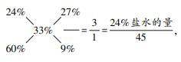
解得24％盐水的量等于135克，此时溶质为135×24％克，根据加水稀释溶质不变，列等式，设原有45％的盐水ｘ克，45％×ｘ＝135×24％，解得ｘ＝72克，因此本题选B。
【来源】 20省考预测冲刺卷1第64题

第65题
【知识点】 效率制约类
【答案】 A
【解析】 本题为工程问题。设A工厂的效率为ｘ，B工厂的效率为ｙ，A、B两个工厂合作45天即可完工，则45×(ｘ＋ｙ)＝工作总量①，若A单独施工50天，接着B施工25天，完成该工程，则50ｘ＋25ｙ＝工作总量②，联立方程①②，解得ｘ∶ｙ＝4∶1，赋值A工厂工作效率为4，B工厂工作效率为1，则工作总量＝45×(4＋1)＝225，现A工厂施工时间不能超过30天，则让A施工30天，完成30×4＝120，该项工程还剩225
－120＝105，则B工厂至少需要105÷1＝105天。因此本题选A。
【来源】 20省考预测冲刺卷1第65题

第66题
【知识点】 相遇追及
【答案】 C
【解析】 本题为行程问题。根据直线两端多次相遇问题公式(2ｎ－1)Ｓ＝(ｖ1＋ｖ2)ｔ，
第一次相遇走1个全程，即Ｓ＝(ｖ1＋ｖ2)ｔ1①，第三次相遇走(2×3－1)＝5个全程，即5Ｓ＝(ｖ1＋ｖ2)ｔ3②，①②两式做比即ｔ1∶ｔ3＝1∶5，即第一次相遇和第三次相遇所用时间比为1∶5，小张的速度固定，第一次和第三次相遇时间比为1∶5，则路程比为1
∶5，小张第一次相遇走了6千米，则第三次相遇走了6×5＝30千米，即实线的长度为30千米，此时距离B第3千米，根据图像可知，30＋3＝33即3个全程，所以A、B两地相距33÷3＝11千米，因此本题选C。
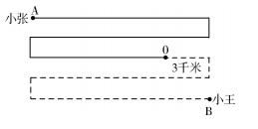
【来源】 20省考预测冲刺卷1第66题

第67题
【知识点】 基础费用
【答案】 B
【解析】 本题为费用问题。用到公式:总利润＝单个利润×销量，赋值2019年每台手机的利润为1元，则2020年每台手机的利润为1×(1＋20％)＝1.2元。设2019年的销量为ｘ台，则2019年总利润＝1×ｘ＝ｘ，2020年全年销售这种手机的总利润较2019年增加了44％，则2020年总利润＝ｘ×(1＋44％)＝1.44ｘ，则2020年的销量＝1.44ｘ÷1.2=1.2ｘ，即2020年的销量比2019年提高了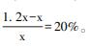因此本题选B。
【来源】 20省考预测冲刺卷1第67题

第68题
【知识点】 排列组合基本原理
【答案】 C
【解析】 本题为排列组合问题。排列过程没有规律，采用枚举法:保证正好发出小明需要的18升涂料。枚举如下:
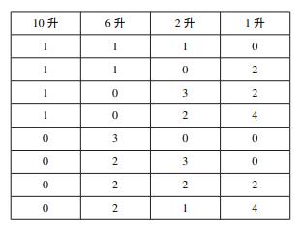
共有8种发货方式满足小明要求。因此本题选C。
【来源】 20省考预测冲刺卷1第68题

第69题
【知识点】 等可能性事件概率
【答案】 A
【解析】 本题为概率问题。小张用了6局就战胜了小李，那么小张在第6局取得了胜利，则在前5局取得3局胜利，总的情况数为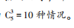小张至少连胜三局分两类，(1)小张连胜3局，因为小张一共胜4局，若连胜三局需要再分两类，①胜利的4局中前三局连胜，情况为1、2、3局连胜同时第6局胜利，2、3、4局连胜同时第6局胜利，有2种情况。②胜利的4局中后3局连胜，情况为4、5、6局连胜同时第1
局胜利，4、5、6局连胜同时第2局胜利，有2种情况。(2)小张连胜4局，小张一共胜4局，且第六局胜利，所以连胜4局的情况只可能为第3、4、5、6局取得胜利，有1种情况。共有2＋2＋1＝5种情况，概率为5÷10＝1。因此本题选A.
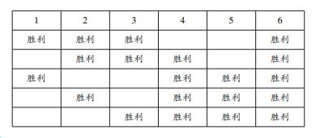
【来源】 20省考预测冲刺卷1第69题

第70题
【知识点】 平面几何
【答案】 A
【解析】 本题为几何问题。
由题可知EC＝12－8＝4，BE∶EC＝8∶4＝2∶1。连接OC，如图所示。设S△AOF＝ｘ，因为△AOF和△COF是等高的，所以S△COF∶S△AOF＝AF∶FC＝1∶1，所以S△COF＝S△AOF＝ｘ；设S△OCE＝ｙ，同理可知S△OBE∶S△OOEC＝BE∶EC＝2∶1，则S△OBE＝2ｙ，同理S△ABE:S△AEC＝BE∶EC＝2∶1，所以S△AOB＋2ｙ＝2×(ｘ＋ｘ＋ｙ)，解得S△AOB＝4ｘ；根据AF＝FC可知S△ABF＝S△CBF，容易求得S△OBC＝4ｘ，所以Ｓ△ABC＝10ｘ，而Ｓ△ABC＝1/2×AB×BC＝1/2×10×12＝60，所以ｘ＝6，即S△AOF＝6，因此本题选A。
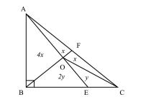
【来源】 20省考预测冲刺卷1第70题

第71题
【知识点】 数量类
【答案】 D
【解析】 本题属于位置类，主要考查静态位置。
本题为分组分类题目。观察发现元素组成相同，优先考虑位置规律。观察小圆点和阴影三角形的位置关系，可从小圆点向阴影三角形方向画时针，发现图①③⑥为逆时针，②④⑤为顺时针。即图①③⑥为同一个图形进行旋转得到，图②④⑤为同一个图形进行旋转得到。故①③⑥为一组，②④⑤为一组。
因此本题选D。
【来源】 20省考预测冲刺卷1第71题

第72题
【知识点】 数量类
【答案】 D
【解析】 本题属于数量类，主要考查三角形数量。
题干图形均含三角形，三角形面的数量依次为1、2、3、4、5、(?)，问号处应该选择一个有6个三角形面的图形。
因此本题选D。
【来源】 20省考预测冲刺卷1第72题,23国考冲刺模拟卷5第71题,24国考冲刺模拟卷4第71题

第73题
【知识点】 数量类
【答案】 C
【解析】 本题属于数量类，主要考查线数量。
图形元素组成不同，且无明显属性规律，考虑数量规律。
观察发现，题干每幅图均出现横线，考虑横线的数量，分别是1，2，3，4。
则？处应该填入包含4条横线的图形，只有C选项符合。
因此本题选C。
【来源】 20省考预测冲刺卷1第73题

第74题
【知识点】 数量类
【答案】 A
【解析】 本题属于样式类，主要考查对称性。
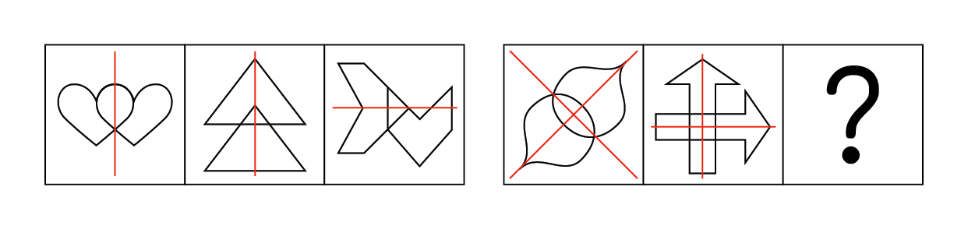
观察图形发现，题干第一组图均为两个完全相同的图形相交而成，且相交部分均为轴对称图形。第二组图中前两图也是由两个完全相同的图形相交而成，相交部分均为轴＋中心对称的图形，故“?”处所填图形也应满足上述规律。
A项由两个相同的图形组成，且相交部分为轴＋中心对称的图形，当选；
B项两个图形形状大小相同但相交部分仅为轴对称图形，排除；
C项3条线相交，不是对称图形，排除；
D项两个图形不相同，排除。因此本题选A。
【来源】 20省考预测冲刺卷1第74题

第75题
【知识点】 创新类（图形）
【答案】 C
【解析】 本题属于创新类，主要考查对比思维。
整体观察图形找不到规律，考虑相邻比较，如下图所示:观察相邻的两幅图可知，后面一幅图均是在前一幅图的基础上增加了1条线且减少了1条线，如下图所示，虚线是前一幅图存在但后一幅图去掉的线条，线条是后一幅图新加的线条，符合此规律的只有C项。
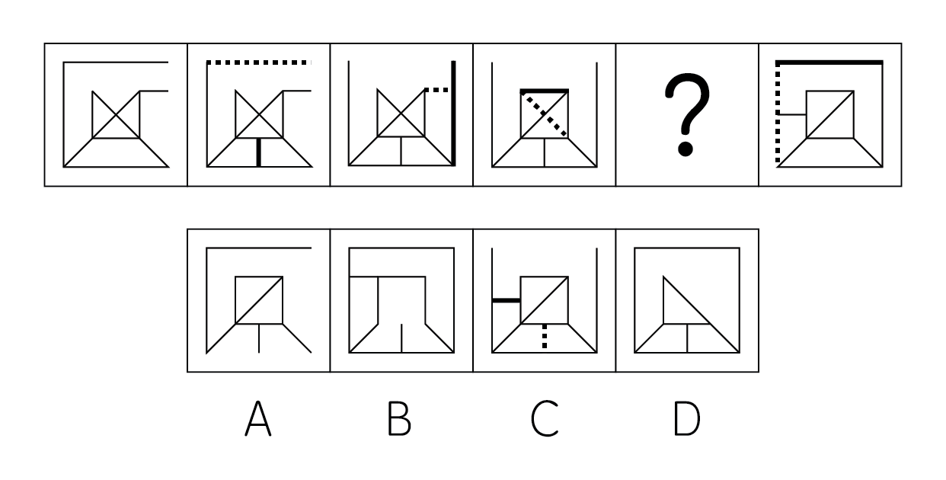
因此本题选C。
【来源】 20省考预测冲刺卷1第75题,23国考冲刺模拟卷5第75题,24国考冲刺模拟卷4第75题

第76题
【知识点】 数量类
【答案】 D
【解析】 本题属于数量类，主要考查平行线的数量。
每幅图都有平行的直线，排除A和C。且同一方向上平行线的数量都是2条，排除B。
因此本题选D。
【来源】 20省考预测冲刺卷1第76题

第77题
【知识点】 重构类
【答案】 A
【解析】 本题属于重构类，主要考查剖视图。如下图所示:
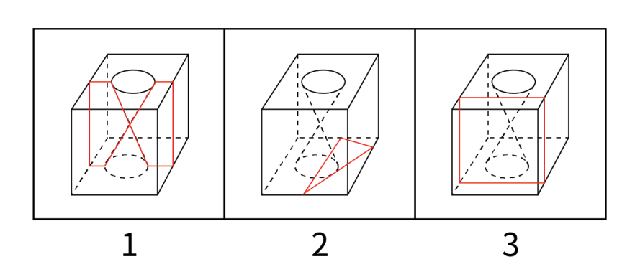
A选项中间是圆，在原立体图中切出圆形只能水平去切，但此时切出的外框一定是正方形，不会是A项的长方形，故A项无法切出。
B选项，可以沿着立体图中间竖直向下切出，如图1所示；
C选项，可以由棱上一点斜着切出，如图2所示；
D选项，可以由平行于立体图的一个侧面竖直切出，如图3所示。因此本题选A。
【来源】 20省考预测冲刺卷1第77题,23国考冲刺模拟卷5第74题,24国考冲刺模拟卷4第74题

第78题
【知识点】 数量类
【答案】 A
【解析】 本题属于数量类，主要考查笔画数。第一行图形均为一笔画图形。
第二行图形均为两笔画图形。
第三行图形前两个图形均为三笔画图形，问号处需要选择一个三笔画的图形。因此本题选A。
【来源】 20省考预测冲刺卷1第78题,23国考冲刺模拟卷5第73题,24国考冲刺模拟卷4第73题

第79题
【知识点】 样式类
【答案】 B
【解析】 本题属于样式类，主要考查复合规律。
观察发现图形中出现多边形，优先考虑数线，线数量依次为：3、3、4、4、？，没有规律。再观察发现图形中出现线条相交的情况，考虑数点，点数量依次为：2、3、3、4、？，没有规律。但是，线数量与点数量相加之后为：5、6、7、8、？，呈递增规律，因此“？”处，线数量与点数量之和为9，只有B项符合。
因此本题选B。
【来源】 20省考预测冲刺卷1第79题

第80题
【知识点】 位置类
【答案】 D
【解析】 本题属于位置类，主要考查静态关系。
题干图形均为轴对称图形，并且对称轴均为1条，画出图形中隐藏直线对称轴。
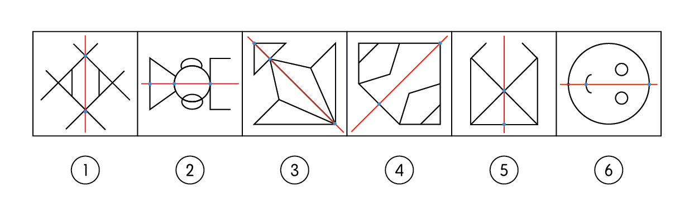
图①④⑤中，对称轴与图形有2个交点；图②③⑥中，对称轴与图形有3个交点；
因此本题选D。
【来源】 20省考预测冲刺卷1第80题,23国考冲刺模拟卷5第72题,24国考冲刺模拟卷4第72题

第81题
【知识点】 映射类
【答案】 D
【解析】 本题属于映射类，主要考查功能对应关系。巡洋舰功能之一是护航，两者是功能上的映射关系。
A项:DＦ－41是东风－41弹道导弹，功能是攻打，不是点火，与题干逻辑关系不一致，排除；
B项:监控器的功能是监控，不是摄像，与题干逻辑关系不一致，排除；
C项:交规有维护秩序的作用，与题干逻辑关系一致，保留；
D项:潜艇功能之一是侦察，是功能上的对应，与题干逻辑关系一致，保留；
对比C、D项，题干中巡航舰是实体，C项交规是抽象概念，D项潜艇是实体，排除C项。
因此本题选D。
【来源】 20省考预测冲刺卷1第81题

第82题
【知识点】 语义类
【答案】 C
【解析】 本题属于语义类，主要考查近义关系。
“风声鹤唳”听到风声和鹤叫声，看到草和树在晃动，都疑心是追兵，形容人在惊慌时疑神疑鬼。“草木皆兵”形容人在极度恐慌时，一有风吹草动便疑神疑鬼的样子。两词均形容人极度恐慌以致自相惊扰的样子，二者为近义关系。
A项:匠心独运，指独创性地运用精巧的心思，精妙绝伦指精巧美妙到了极点，二者没有明显的逻辑关系，与题干逻辑关系不一致，排除；
B项:高义薄云形容非常仗义，重情重义，而薄情寡义形容很没有情义，二者为反义关系，与题干逻辑关系不一致，排除；
C项:近朱者赤比喻接近好人容易使人变好；近墨者黑比喻接近坏人可以使人变坏。两者共同使用，强调客观环境对人的影响，是近义关系，与题干逻辑关系一致，当选；
D项:耳提面命形容长辈教导热心恳切；潜移默化指人的思想或性格不知不觉受到感染、影响而发生了变化，二者没有明显的逻辑关系，与题干逻辑关系不一致，排除。
因此本题选C。
【来源】 20省考预测冲刺卷1第82题

第83题
【知识点】 集合类
【答案】 A
【解析】 本题属于集合类，主要考查全同关系。
端午节又称端阳节，主要考查全同关系。
A项:黄花菜又称忘忧草，可安五脏、利心志、明目，其花和根均可入药，能祛温利水，除湿通淋，止渴消烦，开胸开膈；令人心平气和，无忧郁。所以又叫忘忧草。二者为全同关系，与题干逻辑关系一致，当选；
B项:葱莲又称葱兰，是多年生草本植物，与大葱不是全同关系，与题干逻辑关系不一致，排除；
C项:兰花是一种花，圣罗兰是一个化妆品品牌，二者不是全同关系，与题干逻辑关系不一致，排除；
D项:二次方是乘方的一种，二者是种属关系。与题干逻辑关系不一致，排除。因此本题选A。
【来源】 20省考预测冲刺卷1第83题

第84题
【知识点】 映射类
【答案】 C
【解析】 本题属于综合类，考查映射关系和集合关系。
猴面兰指长得像猴面的兰花，蛋黄花的花瓣形状像蛋黄，二者是根据外形来命名的两种植物。
A项:蜘蛛兰的形状像蜘蛛，但菠萝莓是因为味道与菠萝相似而命名，与题干逻辑关系不一致，排除；
B项:灯笼果的形状像灯笼，但向日葵是因为其花盘总是向着太阳运动而命名，与题干逻辑关系不一致，排除；
C项:羊角椒的形状像羊角，佛手瓜的形状像佛手，二者是根据外形来命名的两种植物，与题干逻辑关系一致，当选；
D项:绣球花的形状像绣球，但万寿菊是因有健康长寿的寓意而命名，与题干逻辑关系不一致，排除。
因此本题选C。
【来源】 20省考预测冲刺卷1第84题,23省考冲刺模拟卷3第81题

第85题
【知识点】 语义类
【答案】 B
【解析】 本题属于语义类，主要考查语义关系。
“飒爽”的“爽”指豪迈，“舒爽”的“爽”指舒服，同样的字在不同词组中意思不一样。
A项:“讽刺”“讥讽”中的“讽”指的都是用含蓄的话讥刺，与题干逻辑关系不一致，排除；
B项:“优良”中的“良”指的是好，“良久”中的“良”指的是很，同样的字在不同词组中意思不一样，当选；
C项:“聪慧”“智慧”中的“慧”指的都是聪明、有才干的意思，与题干逻辑关系不一致，排除；
D项:“颜值”和“颜面”中的“颜”均指脸，二者意思相同，与题干逻辑关系不一致，排除。
因此本题选B。
【来源】 20省考预测冲刺卷1第85题,23省考冲刺模拟卷1第90题

第86题
【知识点】 集合类
【答案】 B
【解析】 本题属于集合类，主要考查包容关系。
恒星是由引力凝聚在一起的球型发光等离子体，是一类天体；地球是一个特指的天体，两者与天体均为种属关系，且地球不属于恒星。
A项:维生素C是一种维他命，二者为种属关系，排除；
B项:淡水湖是一类湖泊，死海是一个特指的湖泊，两者与湖泊均为种属关系，且死海不属于淡水湖，与题干逻辑关系一致，当选；
C项:有的陶瓷是文物，有的文物是陶瓷，二者为交叉关系，与题干逻辑关系不一致，排除；
D项:大学是一类学校，清华大学是一所特指的学校，但清华是一所大学，与题干逻辑关系不一致，排除。
因此本题选B。
【来源】 20省考预测冲刺卷1第86题,23省考冲刺模拟卷1第89题

第87题
【知识点】 映射类
【答案】 C
【解析】 本题属于映射类，主要考查因果关系。
拔出萝卜带出泥，比喻事情办得不干净不利索，使得其他的人或事受到牵连。“拔出萝卜”与“带出泥”为因果关系。
A项:飞机尾巴翘得高形容人很骄傲，洋洋自得的样子，翘得高是飞机尾巴的特征，二者并非因果关系，与题干逻辑关系不一致，排除；
B项:猫哭耗子比喻假慈悲，伪装同情，二者是比喻象征关系，与题干逻辑关系不一致，排除；
C项:上梁不正下梁歪比喻在上面的人行为不正，下面的人也跟着做坏事，“上梁不正”与“下梁歪”为因果关系，与题干逻辑关系一致，当选；
D项:人怕出名猪怕壮指人太出名了会招来麻烦，“人怕出名”与“猪怕壮”二者为并列关系，与题干逻辑关系不一致，排除。
因此本题选C。
【来源】 20省考预测冲刺卷1第87题

第88题
【知识点】 映射类
【答案】 C
【解析】 本题属于映射类，主要考查映射关系。
如果玩网游，那么一定要有互联网，互联网是网游的必要条件。
A项:结婚的人不一定都恋爱过，与题干逻辑关系不一致，排除；
B项:CＯ2和干冰是同种物质的不同形态，与题干逻辑关系不一致，排除；
C项:消毒是手术前的必要操作，与题干逻辑关系一致，当选；D项:计算体积不一定用到棱长，与题干逻辑关系不一致，排除。因此本题选C。
【来源】 20省考预测冲刺卷1第88题,23省考冲刺模拟卷3第80题

第89题
【知识点】 集合类
【答案】 D
【解析】 本题属于集合类，主要考查并列关系和包容关系。
颈椎病与心脏病为两大类疾病，二者为并列关系，冠心病(冠状动脉粥样硬化性心脏病)是一种心脏病，二者为包容关系中的种属关系。
A项:北大荒、北极熊和北冰洋是三类不同的事物，不存在并列关系或种属关系，与题干逻辑关系不一致，排除；
B项:赤小豆、罗汉豆、荷兰豆为三种植物的果实，三者为并列关系，与题干逻辑关系不一致，排除；
C项:诉讼法与审计法为并列关系，审计法属于经济法，二者为种属关系，但词语顺序不同，与题干逻辑关系不一致，排除；
D项:八面体与六面体为两类立体图形，二者为并列关系，五棱锥是一种六面体，二者为种属关系，与题干逻辑关系一致，当选。
因此本题选D。
【来源】 20省考预测冲刺卷1第89题

第90题
【知识点】 映射类
【答案】 C
【解析】 本题属于映射类，主要考查映射关系。
A项:“隔江犹唱后庭花”出自杜牧的«泊秦淮»，“江”指的是秦淮河，秦淮河位于江苏省南京市，不是武汉，排除；
B项:“隔江犹唱后庭花”出自杜牧的«泊秦淮»，“江”指的是秦淮河，秦淮河位于江苏省南京市，不是杭州，排除；
C项:“隔江犹唱后庭花”出自杜牧的«泊秦淮»，“江”指的是秦淮河，秦淮河位于江苏省南京市。“姑苏城外寒山寺”出自张继的«枫桥夜泊»，寒山寺位于苏州市姑苏区，前后逻辑关系一致，当选；
D项:“隔江犹唱后庭花”出自杜牧的«泊秦淮»，“江”指的是秦淮河，秦淮河位于江苏省南京市，不是西安，排除。
因此本题选C。
【来源】 20省考预测冲刺卷1第90题,23省考冲刺模拟卷2第82题

第91题
【知识点】 单定义
【答案】 D
【解析】 本题属于单定义。
定义关键信息:“丧失了自由自觉的性质”“劳动者与他自己的生产活动、劳动目标、生产过程分离”“无法对劳动进行认同”。
A项:小李新应聘上总经理后因不熟岗位工作心有余而力不足，不符合“无法对劳动进行认同”，不符合定义，排除；
B项:某钢铁制造公司未制定明确人事管理章程造成人浮于事，不符合“劳动者与他自己的生产活动、劳动目标、生产过程分离”，不符合定义，排除；
C项:上海房价上涨过快使一些人认为投机炒房比较好，不符合“流水线作业和分工的细化”“劳动者与他自己的生产活动、劳动目标、生产过程分离”“无法对劳动进行认同”，不符合定义，排除；
D项:生产线的员工离职是因为感到工作重复枯燥，符合“劳动者与他自己的生产活动、劳动目标、生产过程分离”“无法对劳动进行认同”，符合定义，当选。
因此本题选D。
【来源】 20省考预测冲刺卷1第91题,23省考冲刺模拟卷3第79题

第92题
【知识点】 单定义
【答案】 C
【解析】 本题属于单定义。
定义关键信息:“物体相对于其他运动的位置变化”。
A项:“黄河之水天上来，奔流到海不复回”出自李白«将进酒»，意为黄河之水从天上奔腾而来，波涛翻滚直奔东海，再也没有回来。黄河之水通过表面的流动由一个地方移动到另一个地方，但是并没有其他物体的参照，不符合“物体相对于其他运动的位置变化”，不符合定义，排除；
B项:诗句意为躺在船上望着天上的云，它们好像都纹丝不动，却不知道云和我都在向东前进，天上的云和“我”相对于船都没有动，不符合“物体相对于固定在第二物体上的参考系的运动”，不符合定义，排除；
C项:“两岸青山相对出”，研究的对象是“青山”，运动状态是“出”，青山是运动的，是相对于船来说的；“孤帆一片日边来”，研究的对象是“孤帆”，运动状态是“来”，船是运动的，相对于日(或两岸、青山)来说的。同一个物体，以不同的参照物，它的运动状态可能不同，这就是运动和静止的相对性，符合“物体相对于其他运动的位置变化”，符合定义，当选；
D项:诗句说的是“盐车”抽取卤水的过程，这是一种使用畜力的抽水机械，从“无时停”的描述中我们可以看出，此机械可以连续抽取卤水，不符合“物体相对于其他运动的位置变化”，不符合定义，排除。
因此本题选C。
【来源】 20省考预测冲刺卷1第92题,23省考冲刺模拟卷2第81题

第93题
【知识点】 单定义
【答案】 D
【解析】 本题属于单定义。
定义关键信息:“证明持有人或该证券指定的特定主体对特定财产拥有所有权或债权的凭证”。
A项:股票是持券人的证明，有权获得一定财产权利，符合“证明持有人或该证券指定的特定主体对特定财产拥有所有权或债权的凭证”，符合定义，排除；
B项:商品证券是持券人的证明，有权获得一定财产权利，符合“证明持有人或该证券指定的特定主体对特定财产拥有所有权或债权的凭证”，符合定义，排除；
C项:支票是持券人的证明，有权获得一定财产权利，符合“证明持有人或该证券指定的特定主体对特定财产拥有所有权或债权的凭证”，符合定义，排除；
D项:合同无法起到持券人证明有权获得一定财产权利的作用，不符合“证明持有人或该证券指定的特定主体对特定财产拥有所有权或债权的凭证”，不符合定义，当选。
因此本题选D。
【来源】 20省考预测冲刺卷1第93题,23省考冲刺模拟卷2第80题

第94题
【知识点】 多定义
【答案】 C
【解析】 本题属于多定义。
定义关键信息:“完整的借力发挥的营销方案”“销售额急剧上升”“意想不到的收获”。
A项:知名网红雪嘻嘻将文章分享出来吸引了更多粉丝，不符合“完整的借力发挥的营销方案”“销售额急剧上升”，不符合定义，排除；
B项:明星情侣讲述感情故事时宣传了网购的情侣装，不符合“完整的借力发挥的营销方案”，不符合定义，排除；
C项:洗脸皂工作室通过宣传纪念洗手节，和自身产品有关，洗脸皂顷刻大卖，符合“完整的借力发挥的营销方案”“意想不到的收获”，符合定义，当选；
D项:B公司为A公司进行广告宣传后，A公司的销售额得到了大幅提升，但在合同预期内，不符合“意想不到的收获”，不符合定义，排除。
因此本题选C。
【来源】 20省考预测冲刺卷1第94题,23省考冲刺模拟卷1第88题

第95题
【知识点】 单定义
【答案】 B
【解析】 本题属于单定义。
定义关键信息：“个人与群体其他成员一起完成某种事情时，或个人活动时有他人在场”“个人的活动积极性与效率下降”。
A项：拉绳实验中，与其他成员一起拉绳时付出的拉力比单独拉绳时个人所付出的拉力小，符合关键词“个人与群体其他成员一起完成某事情时”“个人的活动积极性与效率下降”，符合定义，排除；
B项：近朱者赤，近墨者黑；声和则响清，形正则影直，比喻接近好人可以使人变好，接近坏人可以使人变坏，指客观环境对人有很大影响，但并未体现个人活动积极性与效率下降，不符合定义，当选；
C项：围观人群中没有一个人去帮助她，说明了在有旁人在的时候，个人的活动积极性与效率下降，符合定义关键词“个人活动时有他人在场”“个人的活动积极性与效率下降”，符合定义，排除；
D项：一个和尚挑水吃，二个和尚抬水吃，三个和尚没水吃，这个现象正是“个人与群体其他成员一起完成某种事情时”“个人的活动积极性与效率下降”的体现，符合定义，排除。
本题为选非题，因此本题选B。
【来源】 20省考预测冲刺卷1第95题

第96题
【知识点】 多定义
【答案】 B
【解析】 本题属于单定义，主要考查要件型。
“向拥有本公司A产品的客户推销本公司B产品”。
A项：该奥迪4s店的车与平安汽车保险不是同一公司的产品，不符合定义关键词“向拥有本公司A产品的客户推销本公司B产品”，不符合定义，排除；
B项：浴室柜和与淋浴房属于同一个品牌，符合定义关键词“向拥有本公司A产品的客户推销本公司B产品”，符合定义，当选；
C项：丙在准备购买MacBook Air之前，说明客户丙并没有将MacBook Air购买完成，即还未拥有本公司A产品，不符合定义关键词“向拥有本公司A产品的客户推销本公司B产品”，不符合定义，排除；
D项：某运营商的服务与电话销售推荐的携号转网，二者属于竞争对手，并不是同一公司的产品，不符合定义关键词“向拥有本公司A产品的客户推销本公司B产品”，不符合定义，排除。
因此本题选B。
【来源】 20省考预测冲刺卷1第96题

第97题
【知识点】 单定义
【答案】 D
【解析】 本题属于单定义。
定义关键信息:“主动放下对别人的偏见”“不要轻易因为别人影响到自己的心境”。
A项:王东和赵珑在上学的路上产生口角，是因为老师调解才和好如初，不涉及
“主动放下对别人的偏见”，不符合定义关键词，排除；
B项:小李被抢劫时主动将财物拱手相送，未产生争执的原因是为防受伤，不涉及“主动放下对别人的偏见”，不符合定义关键词，排除；
C项:小强认为同事们的能力都很强，不符合“主动放下对别人的偏见”，“总感觉自己不如人”，很明显属于被同事影响到了，不符合“不要轻易因为别人影响到自己的心境”，不符合定义关键词，排除；
D项:被领导误解的鑫鑫不仅不抱怨还总是尽职尽责地工作，符合“主动放下对别人的偏见”，“不要轻易因为别人影响到自己的心境”，符合定义关键词，当选。
因此本题选D。
【来源】 20省考预测冲刺卷1第97题,23省考冲刺模拟卷3第78题

第98题
【知识点】 多定义
【答案】 C
【解析】 本题属于多定义，主要考查辨析型。
病:“对疾病发展全过程中出现的与其他疾病表现有所不同的特点以及病情发展的独特规律所作出的概括”。
A项:“正常生理现象”不是疾病，不符合“疾病发展全过程中”，不符合“病”的定义，排除；
B项:“心胸膜炎导致的胸痛、咳嗽、呼吸困难，胸腔积液继发感染出现恶寒、高热”，该项是对“心胸膜炎”这个疾病引发症状的描述，属于“患病后出现的背离正常生理范围的异常现象，这是人体对疾病的反应”，符合“症”的定义，不符合“病”的定义，排除；
C项:“多发于青年女性的累及多脏器的自身免疫性炎症性结缔组织病”，该选项对疾病的特点与独特规律进行了概括，符合“对疾病发展全过程中出现的与其他疾病表现有所不同的特点以及病情发展的独特规律所作出的概括”，符合“病”的定义，当选；
D项:“由望闻问切”符合“根据诊断所获资料”，“得出脘腹受凉、病源在脾、寒湿伤脾、脾失健运、属性为寒的疾病”符合“对病因、病位、病性、病机、病势、病人体质以及患病时季节气候与周围环境等的概括”，该项符合“证”的定义，不符合“病”的定义，排除。
因此本题选C。
【来源】 20省考预测冲刺卷1第98题

第99题
【知识点】 单定义
【答案】 A
【解析】 本题属于单定义。
A项:一段话属于整体，某几个字属于部分，一段话优于某几个字存在，因此即使某几个字顺序被打乱也不影响阅读，符合定义，当选；
B项:款式不属于整体，款式和做工材质都属于衣服特性的部分，不符合定义，排除；
C项:重视眼缘而非所有方面，说明部分优于整体了，不符合定义，排除；
D项:人们发现穿帮镜头后的感觉并不涉及整体和部分的比较，不符合定义，排除。
因此本题选A。
【来源】 20省考预测冲刺卷1第99题

第100题
【知识点】 多定义
【答案】 C
【解析】 本题属于单定义，主要考查要件型型。
“企业”、“与生产过程中出现不合格品密切相关的费用”。
A项：针对产品的功能需求进行设计而产生的费用，属于设计过程中产生的费用，不属于“生产过程中”而产生的费用，不符合定义，排除；
B项：湖北省博物馆不属于企业，不符合定义关键词“企业”，不符合定义，排除；
C项：公司属于“企业”，同时保障检验试验设备精确性而产生的费用符合“生产过程中出现不合格品密切相关的费用”，符合定义，当选；
D项：学校不属于“企业”，不符合定义关键词“企业”，不符合定义，排除。
因此本题选C。
【来源】 20省考预测冲刺卷1第100题,23省考冲刺模拟卷2第79题

第101题
【知识点】 归纳推理
【答案】 C
【解析】 本题属于归纳推理，主要考查可以推出。
A项:根据文段2013年全国贫困率是20年来的最高水平，并不能得出全国贫困率在18年里一直稳步增长，不能推出，排除；
B项:题干只列出了两种贫困率增加的可能性的原因，并非一定导致贫困率的提高，不能推出，排除；
C项:根据文段中“2013年中等家庭收入比2005年增加了38％”，说明即使人口中有些家庭收入下降或未增加，中等家庭收入依然可能增加，可以推出，当选；
D项:没有存在两种形式的比较，不能推出，排除。因此本题选C。
【来源】 20省考预测冲刺卷1第101题

第102题
【知识点】 分析推理
【答案】 C
【解析】 本题属于分析推理。
(1)每人选择了1门课程，每门课程有1－2人选择；(2)甲、乙中至少有1人选择了盘饰；
(3)乙、丙、丁中至少有2人选择了烹饪；
(4)丙、丁中至少有1人选择了面雕；
(5)丁、戊中至少有一人选择了糖艺。
根据条件(1)可知，5个人选4门课程，其中3个人每人选择了1门课程，2个人选择了同一门课程；
根据信息最大优先，条件中“丁”出现的次数最多，从条件(2)(3)(4)入手推理。
根据条件(3)(4)可以推出丙、丁中一人选择了面雕，一人选择了烹饪；再根据条件(5)可以推出只能是戊选择了糖艺，D项可以推出，排除；再根据条件(3)可以推出乙选择了烹饪，B项可以推出，排除；
再根据条件(2)可以推出甲选择了盘饰，A项可以推出，排除；
根据题干条件以及上述推理，丙可能选择面雕，也可能选择烹饪，C项无法推出，当选。
因此本题选C。
【来源】 20省考预测冲刺卷1第102题

第103题
【知识点】 分析推理
【答案】 C
【解析】 本题属于分析推理。
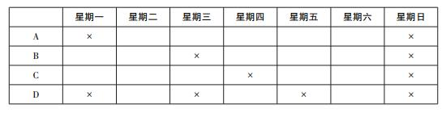
结合小赵说的话以及上表可知，能连续四天接待的单位只有A单位，小赵说“从今天起”连续4天，那么今天可能是周二也可能是周三，如果是周二，观察表格发现周二这天ABCD四个单位都接待，但小李说“今天不能去”，明显这一天不是周二，所以这一天只能是周三。
因此本题选C。
【来源】 20省考预测冲刺卷1第103题,23省考冲刺模拟卷2第78题

第104题
【知识点】 真假推理
【答案】 A
【解析】 本题属于真假推理。
王、赵所说的话为矛盾关系，必有一真一假。
只有一人说的话是真话，其余均为假话。王、赵必有一真一假，说明张说的是假话，则张是盗窃者；李说的也是假话，则王和李都不是盗窃者。
因此本题选A。
【来源】 20省考预测冲刺卷1第104题,23省考冲刺模拟卷1第87题

第105题
【知识点】 论证类
【答案】 D
【解析】 本题属于论证类。
论据:长期食用高糖、高脂食物会严重危害人的健康。
论点:我国应该明令禁止18岁以下的人食用高脂肪、高糖食品。
A项:不同国家对未成年人的年龄标准规定不同，谈论的是不同的国家对未成年人的年龄标准的设定问题，论点的主要意思是我国要不要禁止18岁以下的人食用高脂肪、高糖食品，讨论的话题不一致，排除；
B项:烟、酒等对人体的危害比高脂肪、高糖食物的危害要大，但仍说明高脂肪、高糖食品对人体有危害，不能削弱，排除；
C项:题干话题为是否应该禁止未成年人食用高脂肪、高糖食品，跟禁止生产还是禁止食用谁更有效无关，不能削弱，排除；
D项:如果高脂肪、高糖食品主要危害中年人的健康，那么就不需要禁止18岁以下的人食用。该项切断了论点与论据之间的联系，用反向补范围的方式，削弱了题干中的建议，当选。
因此本题选D。
【来源】 20省考预测冲刺卷1第105题

第106题
【知识点】 原因解释
【答案】 C
【解析】 本题属于原因解释类。
题干的矛盾为，业内人士预计产品的市场表现会好，而该款新型净水器的实际销量并没有预期的好。
A项:“必须消费品”不等于净水器，不能解释“销售情况并没有预期的好”的原因，排除；
B项:“空气制水机”与“净水器”属于两种不同的产品，二者不存在竞争关系，不能解释“销售情况并没有预期的好”的原因，排除；
C项:“上市前，企业与众多媒体和业内人士进行了沟通”解释了“业界人士充分肯定了这款产品的竞争力，并认为上市后一定会获得不错的市场表现”的原因，“但新型净水器并未获得消费者的认可”解释了“销售情况并没有预期的好”的原因，当选；D项:“消费者经过精挑细选通常只会购买一款净水器”并不能解释为什么新推出
的产品销量不好，排除。因此本题选C。
【来源】 20省考预测冲刺卷1第106题

第107题
【知识点】 论证类
【答案】 A
【解析】 本题属于论证类。论点:炒作导致价格上升。
论据:小叶紫檀原材料价格从五年前的120元/斤涨到了今天的750元/斤，可见小叶紫檀的种植者们正在哄抬物价。
A项:小叶紫檀的产量较五年前明显减少，说明小叶紫檀很可能供小于求，物以稀为贵，给出了其他可能导致小叶紫檀价格暴涨的原因，属于另有他因的削弱方式，可以削弱，当选；
B项:运输费用高可能导致价格暴涨，但5年前和现在的运输费用都存在，解释不充分，排除；
C项:更多人进入到文玩紫檀种植业，是小叶紫檀价格上升导致的一个结果，题干是想论证“小叶紫檀的种植者们正在哄抬物价”，二者讨论的话题不一致，不能削弱，排除；
D项:讨论的是小叶紫檀市场形成相对固定的买家群体，题干是想论证“小叶紫檀的种植者们正在哄抬物价”，二者讨论的话题不一致，不能削弱。
因此本题选A。
【来源】 20省考预测冲刺卷1第107题

第108题
【知识点】 论证类
【答案】 B
【解析】 本题属于论证类。
论点:某个单一基因的突变会让人因为寒冷而出现周围神经系统的加倍疼痛。论据:与温度相关的疼痛背后的分子机制，与细胞的离子通道被改变有关。
A项:指出基因突变与细胞的离子通道有关，基因突变会改变细胞的离子通道，在论点与论据之间搭桥，加强论证，排除；
B项:选项中涉及的是“先天性痛觉缺失症患者与其正常、健康的父母亲的基因序列”，而论点中研究的是“因为寒冷而出现周围神经系统的加倍疼痛”，主题不一致，属于无关项，无法加强，当选；
C项:指出最新的研究成果和过去在啮齿动物中的研究结果相符，通过补充啮齿动物中的研究结果来支持论点，具有一定程度的加强作用，排除；
D项:指出基因突变通过保持感官神经元在寒冷环境中的兴奋性来增加人们对寒冷疼痛的敏感性，解释了为什么单一基因的突变会让人因为寒冷而出现周围神经系统的加倍疼痛，补充论据加强，排除。
因此本题选B。
【来源】 20省考预测冲刺卷1第108题

第109题
【知识点】 论证类
【答案】 D
【解析】 本题属于论证类。
论点:可乐会腐蚀牙齿，是导致龋齿的“罪魁祸首”。
论据:把牙齿泡在可乐里将近1个半月的时间，白色坚实的牙会发黑，到最后，牙齿已经弱到可以用针轻松穿透的程度了。
A项:可乐进入口中迅速由口腔进入食道，说明在口腔停留的时间很短，不会出现题干的牙齿在可乐中浸泡了近1个半月之久，那也就不会腐蚀牙齿，属于拆桥项，可以削弱，排除；
B项:可乐是碳酸饮料，呈酸性，而唾液可以使得口腔酸碱度很快恢复，说明不会影响牙齿，即不会腐蚀牙齿，属于拆桥项，可以削弱，排除；
C项:致龋细菌、适宜的底物、易感宿主、时间这四个因素综合影响龋齿的产生，而题干论点说可乐是“罪魁祸首”，也就是首要原因，选项直接削弱了论点，可以削弱，排除；
D项:说保持口腔卫生，不会产生蛀牙，而题干讨论可乐能否腐蚀牙齿、产生龋齿，选项没有提到可乐，属于无关选项，无法削弱，当选。
因此本题选D。
【来源】 20省考预测冲刺卷1第109题

第110题
【知识点】 论证类
【答案】 B
【解析】 本题属于论证类。
论点:镇定的人更容易考上同声传译专业。
论据:同声传译专业的学生当面对临时变故、突发事件时往往更加镇定、冷静，把控全场能力更强。
A项:论点讨论的是什么样的人更容易考上同声传译专业，而选项讨论的是非同声传译专业的学生面对突发事件，话题不一致，不能削弱，排除；
B项:题干的意思是遇事冷静更容易考上同声传译专业，该选项的意思是考入同声传译专业之后才渐渐变得镇定，属于因果倒置，能够削弱，当选；
C项:论点讨论的是什么样的人更容易考上同声传译专业，而选项讨论的是不能镇定面对突发事件之后会不会被淘汰，讨论的话题不一致，不能削弱，排除；
D项:论点讨论的是什么样的人更容易考上同声传译专业，而选项讨论的是遇到突发情况不镇定的人性格方面有缺陷，话题不一致，不能削弱，排除。
因此本题选B。
【来源】 20省考预测冲刺卷1第110题,23省考冲刺模拟卷1第86题

第111题
【知识点】 基础增长率
【答案】 C
【解析】 本题为基本增长率计算问题。
定位材料第二段可知，“个人所得税减税成效显著，累计完成410.4亿元，同比减收209.4亿元”。根据公式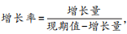可知北京市个人所得税的增长率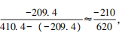因为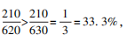即减少略高于33.3％，只有C选项符合，因此本题选C。
【来源】 20省考预测冲刺卷1第111题

第112题
【知识点】 基期加减
【答案】 A
【解析】 本题为基期差值计算问题。
定位第三段可知“2018年前三季度，国家税务总局北京市税务局累计完成各项税费收入10823.8亿元，增长0.6％”，则根据公式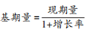可知，2017年前三季度税费收入为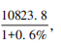同理根据第四段第一句话可知“2018年上半年，国家税务总
局北京市税务局累计完成各项税费收入8493.9亿元，增长4.5％”，则2017年上半年税费收入为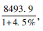则2017年第三季度税费收入＝2017年前三季度税费收入－2017年上半年税费收入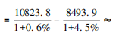(10823.8－108×0.6)－(8493.9－85×4.5)≈(10824－65)－(8494－383)＝10759－8111＝2648亿元，与A选项接近，因此本题选A。
【来源】 20省考预测冲刺卷1第112题

第113题
【知识点】 混合增长率计算
【答案】 D
【解析】 本题为混合增速问题。
定位文字材料后两段第一句话可知2018年国家税务总局北京市税务局累计完成各项税费收入13142.3亿元，同比增长2.9％，上半年为8493.9亿元，增长4.5％，因为全年＝上半年＋下半年，则全年增速介于上半年增速和下半年增速之间，因为上半年增速(4.5％)高于全年增速(2.9％)，则下半年增速一定低于全年增速，即低于2.9％，排除A、B选项；上半年收入为84939亿元，下半年收入为13142.3－8493.9＝4648.4亿元，可见上半年收入高于下半年收入，则全年增速更加靠近上半年增速，上半年增速和全年增速差值为4.5％－2.9％＝1.6％，则下半年增速一定低于2.9％－1.6％＝1.3％，即下半年增速一定低于1.3％，排除C选项，因此本题选D。
【来源】 20省考预测冲刺卷1第113题

第114题
【知识点】 现期比重
【答案】 C
【解析】 本题为现期比重计算问题。
定位材料一、二段可知“2019年1季度完成税收收入(不含海关代征)3705亿元，
从主体行业看，金融业、制造业和批发零售业合计完成税收2027.5亿元”，则其占比为
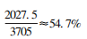(选项B、C过于接近，分母截三位精算至第二位即可)，因此本题选C。
【来源】 20省考预测冲刺卷1第114题

第115题
【知识点】 综合分析
【答案】 D
【解析】 本题为综合分析问题。
A选项，根据材料倒数第二段可知，三大主体税种的收入增速分别为11.3％、17.1％、－0.2％，税收收入(不含海关代征)增速为3.9％，可见前者高于后者的有两种，即占比上升的有两种，并非一种，错误；
B选项，根据材料三、四段可知，2018年前三季度企业所得税收入下降7.8％，2018年上半年企业所得税收入下降0.2％，前三季度＝上半年＋第三季度，因为－7.8％＜－02％，根据混合增速的知识点可知，第三季度的收入增速一定低于－7.8％，即一定为同比减少，不为同比上升，错误；
C选项，根据材料第二段可知，“2019年1季度，个人所得税减税成效显著，累计完成4104亿元，同比减收209.4亿元”，则2018年1季度个人所得税为410.4＋209.4
＝619.8亿元，并非201亿元，错误；
D选项，根据材料四、五段可知“2018年上半年，国家税务总局北京市税务局累计完成各项税费收入8493.9亿元”，“2018年，国家税务总局北京市税务局累计完成各项税费收入13142.3亿元”，则下半年完成税费收入为13142.3－8493.9＝4648.4亿元<8493.9亿元(上半年税费收入)，即上半年收入高于下半年，正确。
因此本题选D。
【来源】 20省考预测冲刺卷1第115题

第116题
【知识点】 现期比重加减
【答案】 D
【解析】 本题为现期比重差值计算问题。
根据上表可知，全国居民人均消费支出为5538元，其中食品支出为1673元，居住
支出为1212元，根据公式: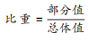可知，二者占比之差为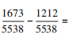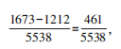首位商8，因此本题选D。
【来源】 20省考预测冲刺卷1第116题

第117题
【知识点】 现期平均数
【答案】 B
【解析】 本题为现期平均值计算问题。
根据上表可知2019年一季度，农村居民的人均可支配收入为4600元，则五口之家的总可支配收入为4600×5＝23000元，则月均可支配收入为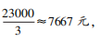因此本题
选B。
【来源】 20省考预测冲刺卷1第117题

第118题
【知识点】 增长量大小比较
【答案】 C
【解析】 本题为增长量大小比较问题。
根据上表可知四大收入来源对应的现期值和增长率分别为工资性收入:4838、8.7％；经营净收入:1486、8.3％；财产净收入:721、12.2％；转移净收入:1449、7.3％，可见工资性收入的现期值相对较大，增长率也处于相对较高水平，则其对应增长量最大，排除D选项；同理，财产净收入的现期值相对很小，则其对应增长量最小，排除B选项；经营净收入现期值和增长率均高于转移净收入，根据增长量大小比较口诀:“大大则大”可知，经营净收入的增长量更大；因此增长量大小排序为工资性收入
>经营净收入>转移净收入>财产净收入，因此本题选C。
【来源】 20省考预测冲刺卷1第118题

第119题
【知识点】 两期比重大小比较
【答案】 B
【解析】 本题为两期比重大小比较问题。
两期比重大小比较问题，只需要比较分子(各消费类别人均消费支出)增速和分母(全国居民人均消费支出)增速。分子增速低于分母增速则占比下降。根据上表可知全国居民人均消费支出整体增速为7.3％，按消费类别分，低于该增速的有①食品(3.6％)，②衣着(1.7％)，③生活用品及服务(3.1％)，④其他用品及服务(7.1％)，共4个，因此本题选B。
【来源】 20省考预测冲刺卷1第119题

第120题
【知识点】 综合分析
【答案】 A
【解析】 本题为综合分析问题。
A选项，材料给出的是2019年一季度数据和同比变化率，只能计算2018年一季度数据，无法得知2018年全年数据，错误；
B选项，根据上表数据可知，2019年第一季度城镇居民人均可支配收入为11633
元，则全年收入为4×11633＝46532元>45000元，正确；
C选项，根据上表可知城镇居民人均可支配收入中位数为10038元，农村居民为3663元，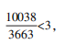即前者未超过后者的3倍，正确；
D选项，根据上表数据可知，按消费类别分，2019年一季度人均消费支出最高的类别是食品，其增速为3.6％，低于该增速的有衣着(1.7％)和生活用品及服务(3.1％)，可见其增速排倒数第三，正确；
因此本题选A。
【来源】 20省考预测冲刺卷1第120题

第121题
【知识点】 基础增长量
【答案】 B
【解析】 本题为增长量计算问题。
定位文字材料第一段可知，2017年“各级民政部门和婚姻登记机构共依法办理结婚登记1063.1万对，比上年下降7.0％”。根据公式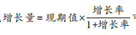可知，
办理结婚登记数较上年减少1063.1/(1-7%)×7%≈1063.1÷13.3≈80万对，（7%≈1/14.3）因此本题选B。
【来源】 20省考预测冲刺卷1第121题,事业单位D类模拟卷1第86题

第122题
【知识点】 现期比重
【答案】 A
【解析】 本题为现期比重计算问题。
定位文字材料第一段可知，“各级民政部门和婚姻登记机构共依法办理结婚登记
1063.1万对......2017年25－29岁办理结婚登记占结婚总人口比重最大，占36.9％”。则
25－29岁办理结婚登记数为1063.1×36.9％≈1060×0.37＝392.2万对，与A选项接近，因此本题选A。
【来源】 20省考预测冲刺卷1第122题,事业单位D类模拟卷1第87题

第123题
【知识点】 基础增长率
【答案】 C
【解析】 本题为基本增长率问题。
定位文字材料可知，2017年共结婚登记1063.1万对，离婚办理437.4万对，则前者是后者的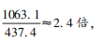即前者比后者多2.4－1＝1.4倍，因此本题选C。
【来源】 20省考预测冲刺卷1第123题,事业单位D类模拟卷1第88题

第124题
【知识点】 增长率大小比较
【答案】 C
【解析】 本题为增长率大小比较问题。
定位表格数据可知结婚率下降的年份为2014－2017年，下降最快即为下降率最高，根据公式: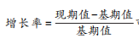可知，2014－2017年结婚率的下降率分别如下，2014年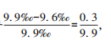首位商3；2015年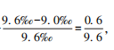首位商6；2016年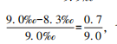首位商7，接近8；2017年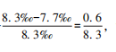首位商7。可见下降率最大的是2016年，因此本题选C。
【来源】 20省考预测冲刺卷1第124题,事业单位D类模拟卷1第89题

第125题
【知识点】 综合分析
【答案】 D
【解析】 本题为综合分析问题。
A选项，根据表格数据简单读数可知，2010－2017年我国结婚率从9.3‰涨到
9.9‰后又下降到7.7‰，确实为先升高后降低，正确；
B选项，根据表格数据简单读数可知，2010－2017年我国离婚率从2.0‰一直上升到3.2‰，确实为逐年升高，正确；
C选项，根据文字材料第二段可知，“2017年依法办理离婚手续的共有437.4万对，比上年增长5.2％，其中:民政部门登记离婚370.4万对”，则民政部门登记离婚数占依法办理离婚手续数的比重为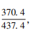首位商8，即占比超过80％，超过8成，
正确；
D选项，根据第二段可知“2017年依法办理离婚手续的共有437.4万对，比上年增长5.2％”。则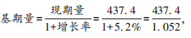首位商4，即超过400万对，不是低于，错误。
因此本题选D。
【来源】 20省考预测冲刺卷1第125题,事业单位D类模拟卷1第90题

第126题
【知识点】 基础增长量
【答案】 C
【解析】 本题为基础增长量计算问题。
定位文字材料第一段可知“2017年全国各类养老服务机构和设施15.5万个，比上年增长10.6％”。根据公式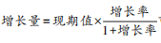可知，全国各类养老服务机构和设施较上年增加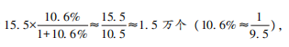因此本题选C。
【来源】 20省考预测冲刺卷1第126题

第127题
【知识点】 现期平均数
【答案】 B
【解析】 本题为现期平均值计算问题。
定位文字材料第二段可知“老年学校4.9万个，在校学习人员704.0万人”。则每所老年学校平均容纳在校学习人员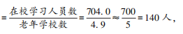因此本题选B。
【来源】 20省考预测冲刺卷1第127题

第128题
【知识点】 基期量计算
【答案】 B
【解析】 本题为基期量计算问题。
根据文字材料第二段最后一句话可知“2017年享受养老服务补贴的老年人354.4万人，比上年增长25.3％”。根据公式基期量=现期量/（1+r）可知，2016年享受养老服务补贴的老年人人数为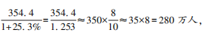(或者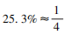上式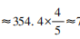71×4＝284万人)与B选项接近，因此本题选B。
【来源】 20省考预测冲刺卷1第128题

第129题
【知识点】 两期比重差
【答案】 C
【解析】 本题为两期比重差值计算问题。
定位上图数据可知，2016、2017年60周岁及以上老年人口分别为23086、24090万人，占全国总人口的比重分别为16.7％、17.3％，因为全国总人口＝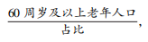则2017年人口较上年增加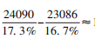139000－138000＝1000万人，与C选项接近，因此本题选C。
【来源】 20省考预测冲刺卷1第129题

第130题
【知识点】 综合分析
【答案】 C
【解析】 本题为综合分析问题。
A选项，根据文字材料第二段可知，全国60周岁及以上老年人口占总人口的17.3％，65周岁及以上老年人口占总人口的11.4％，则65周岁及以上人口占60周岁及以上人口的比重为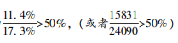正确；
B选项，根据折线图数据可知我国60周岁及以上老年人口占比确实逐年上升，正确；
C选项，根据柱状图可知2010、2017年我国60周岁及以上老年人口分别为17765、24090万人，则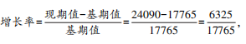首位商3，即增长30％以上，不是40％，错误；
D选项，根据折线图数据可知2011－2017年我国60周岁及岁以上老年人口比重分别为13.7％、14.3％、14.9％、15.5％、16.1％、16.7％、17.3％，简单计算后者减前者均为06％，即每年都是增长0.6个百分点，正确。
因此本题选C。
【来源】 20省考预测冲刺卷1第130题

